Методика формирования цифровой культуры специалистов
библиотечно-информационной сферы

Разработчик:
кандидат технических наук,
доцент кафедры
информационно-библиотечной
деятельности и документоведения Р.Х. Багдасарян

Краснодар 2023

Актуальность. В последнее десятилетие цифровые технологии проникли во все сферы современной жизни. Глубокое влияние эти изменения оказали на социокультурные институты, в том числе и на библиотеки. Современные технологические решения кардинально перестраивают принципы организации библиотечного пространства, формы и методы информационно-библиотечной деятельности, системы наполнения библиотечных фондов.
В ответ на эту тенденцию библиотеки модернизируются и превращаются в городские неформальные пространства. Библиотеки перестают быть книжными домами с читальными залами, где можно спокойно посидеть. Библиотека нового типа – это конференц-залы, мультимедийное оборудование, мощные компьютеры с 3D-принтерами, литературные кафе и очки виртуальной реальности.
Цифровая среда стремительно развивается, модернизируется сфера образования: учебники активно переходят в электронные форматы, обучение становится более персонализированным. Формирование цифровой культуры является ключевым вопросом для специалистов библиотечно-информационной сферы в современном мире. В условиях быстрого развития информационных технологий и цифрового общества, без этого навыка невозможно эффективно работать.
Цифровая культура – новое сложное понятие: сегодня цифровые тренды все больше переплетаются с миром культуры и искусства, затрагивая различные аспекты конвергенции культур, медиа и информационных технологий, воздействуя на новые формы коммуникации. Новые возможности, создаваемые информационно-коммуникационные технологии, – глобальная связь и развитие сетей – бросают вызов нашим традиционным способам понимания культуры, распространяя их и на цифровую культуру. Итак, культуру сегодня следует понимать как открытый и динамичный процесс, основанный на интерактивной коммуникации, и мы не можем говорить о ней как о замкнутой системе, так как она составляет «культурную мозаику» с другими подобными или разными культурными системами. Информационно-коммуникационные технологии и особенно Интернет придали этим взаимоотношениям новое измерение, изменив наше отношение к знаниям и обществу знаний, интенсифицируя поток культурных товаров и услуг и вызывая новое понимание культурного творчества.
Понятие «цифровая культура» трактуется как применение информационных технологий, их функционала в быту и в работе. Технологии, в свою очередь, несут средства и методы сбора информации, накопление, редактирование и передачу данных об объекте, его характеристике, процессе и поэтому знание цифровой грамотности является широко востребованным во всех сферах деятельности. Цифровая культура включает в себя знания и умения, которые позволяют работать с различными форматами электронных документов, уметь анализировать и оценивать информацию, использующуюся в сети Интернет. Кроме того, это также понимание базовых принципов информационной безопасности и защиты персональных данных.
Формирование цифровой культуры специалистов библиотечно-информационной сферы является важным шагом для адаптации и развития библиотек в современном цифровом обществе. Эта культура играет решающую роль, позволяя профессионалам эффективно ориентироваться в цифровой среде, использовать ее потенциал и удовлетворять растущие потребности своих пользователей.
Объект исследования – цифровая культура.
Предмет исследования – формирование цифровой культуры специалистов библиотечно-информационной сферы.
Цель исследования заключается в применении современных прикладных программ и онлайн-сервисов для формирования цифровой культуры в работе специалистов библиотечно-информационной сферы.
Задачи исследования:
1. Провести обзор и анализ современных цифровых технологий, программного обеспечения, используемого в библиотечной сфере деятельности.
2. Выявить наиболее востребованные онлайн-сервисы и веб-платформы для работы в современной библиотеке.
3. Изучить уровень цифровой грамотности специалистов библиотечно-информационной сферы.
4. Предложить авторский подход для поддержки и улучшения в целом цифровой среды в работе специалистов библиотечно-информационной сферы.
Методы исследования – анализ и синтез литературы по проблеме, терминологический анализ, сравнительный анализ, изучение документации, социологические (тестирование), педагогические (наблюдения, беседы).
Разработанность проблемы. При подготовке работы мы опирались на труды следующих исследователей, изучавших феномен «цифровая культура»: Гаврилова Л., Гагарина П. А., Галкин Д. В., Гнатышина Е. В., Косенок С. М., Коханова Л. А., Набок О. А., Розин В. М., Сабар Д. Л., Топольник Я., Шаповалова Г. М., Шарипбек Н. Е.
Научная новизна заключается в разработке методического перечня рекомендуемого программного обеспечения и онлайн-сервисов для формирования цифровой культуры специалистов библиотечно-информационной сферы.
В работе рассматриваются современные цифровые технологии, онлайн-сервисы, программное обеспечение и продукты, используемые для формирования цифровой культуры и грамотности сотрудников библиотек. Также предлагается методический перечень рекомендуемого программного обеспечения и онлайн-сервисов для формирования цифровой культуры специалистов библиотечно-информационной среды.

ГЛАВА 1. РОЛЬ ЦИФРОВОЙ КУЛЬТУРЫ ДЛЯ СПЕЦИАЛИСТОВ БИБЛИОТЕЧНО-ИНФОРМАЦИОННОЙ СФЕРЫ

Цифровая культура: понятие и сущность

Развитие информационных технологий предполагает необходимость формирования цифровой культуры каждого члена общества, так как новые технологии создают новые условия сохранения, производства, распространения и потребления культурного наследия.
Философом Гиром Р. было введено понятие цифровой культуры, которое определяется как признак культуры информационного общества, включающий артефакты, символы и коммуникации, отличающие современный образ жизни от других культурных форм.
Российский философ и культуролог Розин В.М. рассматривает философию цифровой культуры на базе культурного детерминизма. По его мнению, технологический феномен виртуальной реальности представляет собой особый вид символической реальности - сконструированной и семиотической, возникающей при взаимодействии человека и компьютера, и приравнивается к таким виртуальностям, как реальность психотических пациентов, то есть глубоко интенсивные эстетические и интеллектуальные переживания, сопровождающиеся потерей чувства реальности. В. Розин рассуждает, что такая реальность, которая продуцируется формально, символически, будет считаться виртуальной реальностью.
По нашему мнению, понятие цифровой культуры отражает совокупность ценностей, установок, норм и правил поведения, характеризующих преимущественное использование информационно-коммуникационных цифровых технологий для взаимодействия с обществом и решения задач в профессиональной деятельности.
Она требует от библиотекарей и профессионалов информационной сферы развития новых навыков и компетенций, связанных с использованием цифровых технологий, умением работать с цифровыми ресурсами, обучать пользователей цифровой грамотности и использованию электронных сервисов.
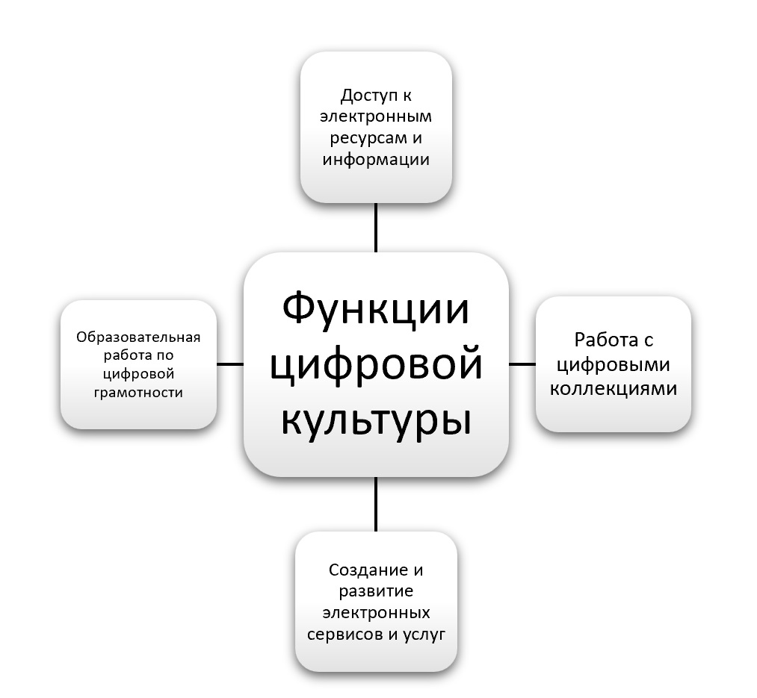
Рисунок 1. Функции цифровой культуры
Следовательно, основными функциями цифровой культуры являются:
- обеспечение доступа к электронным ресурсам и информации,
- организация работы с цифровыми коллекциями,
- создание и развитие электронных сервисов и услуг,
- проведение образовательной работы по цифровой грамотности.
Цифровая трансформация библиотек привносит значительные изменения в предоставление библиотечно-информационных услуг, пересматривая способы взаимодействия с пользователями. Благодаря использованию интеллектуальных поисковых программ, нахождение необходимой информации и ее передача становятся значительно быстрее и эффективнее. Такие улучшения позволяют повысить качество предоставляемых услуг. Однако необходимо помнить, что библиотечно-информационное обслуживание включает в себя процессы, которые не могут быть полностью автоматизированы. Люди с их опытом, навыками интуитивного прогнозирования и алгоритмического манипулирования остаются незаменимыми для обеспечения качественного обслуживания пользователей. Эти качества способствуют успешности библиографического поиска. Поэтому использование цифровой среды в библиотеках должно быть ориентировано в первую очередь на профессиональные потребности, но при этом следует признать и ограничения в использовании цифровых систем, которые не только нецелесообразны, но и могут негативно сказаться на качестве обслуживания. Ведь переосмысление цифровых технологий не может игнорировать традиционную ценность, которую библиотеки могут предложить своим пользователям.
Так, в глобальном исследовании Microsoft и KRC Research «Цифровая культура как конкурентное преимущество» этому феномену дается следующее определение: «Цифровая культура – это общий, фундаментальный, глубоко укоренившийся набор предположений, ценностей, убеждений и норм, которые определяют, как организации работают наиболее эффективно и описывают, как поощрять и поддерживать использование технологий». Данное определение фокусируется на осевых элементах феномена цифровой культуры и исключает инструментальные навыки и умения квалифицированного использования информационных технологий.
Спорной представляется также точка зрения Л. Гавриловой и Я. Топольник, которые утверждают, что понятие «цифровая компетенция» может быть обобщено на понятия «цифровая грамотность» и «цифровая культура». Основываясь на всестороннем анализе различных национальных и международных проектов и инициатив, который сформулировал А. Феррари (A. Ferrari): необходимо использовать информационно-коммуникационные технологии и цифровые медиа для выполнения задач, решение проблем; общение; управление информацией; сотрудничества; создание и распространение содержания; и построения знания эффективно, результативно, соответственно, критически, творчески, самостоятельно, гибко, нравственно, рефлексивно для работы, отдыха, совместной деятельности, обучения, общения, удовлетворение потребительских потребностей и обеспечение возможностей реализации прав. В этом избыточном определении авторы пытаются охватить все аспекты использования цифровых технологий индивидами. Несмотря на попытку, недостаточное внимание уделяется развитию цифрового творчества как основы культурных практик для ориентации мировоззрения в целях развития гражданского цифрового общества и творческого решения проблемы гармонизации цифровых коммуникационных пространств. В связи с этим определение понятия «цифровая компетентность» не может восприниматься шире, чем понятие «цифровая культура».
Наиболее продуктивным методологическим подходом к структурированию содержания цифровой культуры является системный подход, позволяющий определить данный феномен как совокупность взаимодополняющих ключевых компонентов, наличие которых позволяет человеку наладить комфортное и продуктивное взаимодействие с социумом и получить конкурентное преимущество в цифровом обществе. В этом контексте удачную попытку системного изучения природы цифровой культуры предприняла специалист по цифровым технологиям К. Литвинова, создавшая четырехфакторную модель цифровой культуры, которая выглядит следующим образом:
- рациональное потребление цифровой информации;
- цифровая грамотность;
- цифровые волонтеры;
- экологичное использование ИКТ-технологий и инструментов (Литвинова, 2016).
7 мая 2018 года Президент Российской Федерации Путин В.В. подписал Указ «О национальных целях и стратегических задачах развития Российской Федерации на период до 2024 года», где указано что одной из основных задач на этот промежуток времени является быстрое внедрение цифровых технологий в сферу экономики и социальной жизни. Для реализации данного указа были сформулированы 12 приоритетных национальных проектов (программ) в области демографии, здравоохранения, образования, жилья и городской среды, экологии, автомобильных дорог, производительности труда, науки, цифровой экономики, культуры, малого и среднего предпринимательства, международной кооперации и экспорта.
В национальном проекте «Цифровая экономика Российской Федерации» обозначена задача по подготовке высококвалифицированных специалистов для цифровой экономики. Также упоминается о стратегических задачах, которые очень важны для библиотечной сферы: переход к использованию цифровых производственных технологий (цифровая экономика), роботизированным системам, систем обработки больших объемов данных. В этой связи нельзя не упомянуть о важности формирования цифровой культуры специалистов библиотечно-информационной сферы, чтобы идти в ногу со временем.
В соответствии с указом Президента был разработан национальный проект «Культура», куратором которого является заместитель Председателя Правительства Российской Федерации Татьяна Голикова, руководителем – Министр культуры Российской Федерации Ольга Любимова. Реализация проекта началась с 1 января 2019 года, куда входят три взаимосвязанных федеральных проекта: «Культурная среда», «Творческие люди» и «Цифровая культура».
Первый проект «Культурная среда» направлен на создание различных культурно-образовательных комплексов и культурных центров, обновление учреждений культуры, модернизацию сельских культурно-досуговых организаций клубного типа, а также поддержку муниципальных библиотек и музеев в плане их развития и т.д.
Ожидается, что обновление муниципальных библиотек позволит увеличить число пользователей как минимум вдвое.
В документе можно увидеть, как планируется увеличивать количество переоснащенных муниципальных библиотек по модельному стандарту. Так, на 31.12.2024 в стране должны быть 1178 модельных библиотек.
Федеральный проект «Творческие люди» направлен на поощрение талантливых детей и молодежи в области музыкального и театрального искусства, поддержку любительского общественного творчества и волонтерского движения, кроме этого, в проекте предусмотрена цель на качественную подготовку кадров для отрасли культуры, для этого создан 21 центр образования и повышения квалификации. Так, в рамках данного проекта в Российской государственной библиотеке реализуются программы повышения квалификации для руководителей и специалистов федеральных, региональных и муниципальных библиотек, архивов и музеев.
В проекте «Цифровая культура» предусматривается, что пользователи на портале «НЭБ. Книжные памятники» получат доступ к оцифрованным документам с высоким качеством электронных копий. Это даст возможность любому пользователю подробно рассмотреть каждый уникальный материал, представленный на портале, на своем экране компьютера. Планируется, что в фонд Национальной электронной библиотеки будет добавлено 48 тыс. книжных памятников. Все это позволит сделать условия для участия любого человека в культурной жизни более доступными используя цифровизацию культурных услуг и развитие информационного пространства.
Рассматривая цифровую культуру в библиотечно-информационной сфере, можно отметить, что она охватывает различные аспекты использования цифровых технологий и ресурсов в библиотеках и информационных центрах и представляет собой комплексное понятие, объединяющее такие аспекты, как цифровые коллекции, доступ к электронным ресурсам, информационно-коммуникационные технологии, электронные сервисы и услуги, цифровая грамотность и образование.

Понятие и компоненты цифровой грамотности

Формирование цифровой грамотности становится важным моментом в процессе цифровизации общества, однако в настоящее время в отечественных исследованиях не существует единой концепции «цифровой грамотности».
Понятие «цифровая грамотность» появилось в связи с необходимостью адаптации и приспособления людей к новым коммуникационным и информационным технологиям во второй половине ХХ века. С развитием интернета и цифровых устройств стало возможно получение и передача огромного объема информации, поэтому важно научиться эффективно фильтровать, анализировать и использовать эту информацию.
Впервые понятие «цифровая грамотность» появилось в мировом общественном мнении в 80-90-е годы прошлого века. Первое официальное упоминание об этом понятии принадлежит Полу Гилстеру и его книге «Цифровая грамотность», вышедшей в 1997 году. П. Гилстер определяет цифровую грамотность как «способность понимать информацию, представленную в различных форматах и широком спектре источников с помощью компьютеров. и умение ее использовать».
Понятие «цифровая грамотность» появилось в отечественных исследованиях сравнительно недавно и не имеет единого определения. Вопросы развития цифровой грамотности можно найти в трудах таких исследователей как Асмолов А.Г., Берман Н.Д., Зверева Л.Г., Петрова В.С., Потупчик Е.Г., Рассказова Е.И., Семенов А.Л., Солдатова Г.У., Уваров А.Ю., Шариков А.В., Щербик Е.Е. и др.
Так, Солдатова Г.У. и Рассказова Е.И. ссылаются на ранние труды Асмолова А.Г. и Семенова А.Л., где они рассматривают цифровую грамотность как естественное следствие включения ИКТ в процесс обучения, активно обсуждают переход от концепции цифровой грамотности к концепции цифровой компетентности в отечественной системе образования. Этот переход считается более подходящим в контексте компетентностного подхода к обучению, который предполагает развитие не только навыков использования цифровых технологий, но и умение анализировать, критически мыслить, принимать решения и эффективно работать с информацией в цифровом окружении. Это позволяет лучше подготовить учащихся к современному информационному обществу и сделать их более конкурентоспособными на рынке труда.
Другими словами, «цифровая грамотность – это не только совокупность общепользовательских и профессиональных знаний и навыков, представленных в различных моделях ИКТ-компетентности и знаниевой компетентности, но и отношение и личностный настрой на эффективную деятельность, основанные на чувстве ответственности».
Цифровая грамотность означает умение эффективно использовать и оценивать информацию, полученную через цифровые технологии, а также быть активным и безопасным участником современного цифрового общества.
Концепцию цифровой грамотности следует понимать в широком контексте «грамотности», которое включает не только традиционные навыки чтения, письма, счета и устной речи, но и интерпретационные и творческие способности в различных формах текстов, в том числе цифровых. Современное понимание грамотности расширило его определение, добавив важные компетенции, необходимые для работы с информацией в цифровой среде. Вместе с тем, цифровая грамотность также включает в себя умение анализировать, критически мыслить, принимать решения, эффективно работать с информацией в цифровом окружении. Это позволяет лучше подготовить учащихся к современному информационному обществу и сделать их более конкурентоспособными на рынке труда. Текст в его современном понимании будет включать в себя письменное слово, воспроизведенное на бумаге или в цифровом виде, а также пленку и мультимедиа. Компетенции в отношении текстов любого рода обусловлены культурой, и, следовательно, быть грамотным означает иметь возможность придавать значение в определенных социальных условиях.
Цифровая грамотность стала неотъемлемой частью образования и различных профессий в современном мире. Она помогает людям успешно функционировать в цифровой среде, а также использовать технологии для совершенствования своих навыков и достижения профессиональных целей.
В библиотечно-информационной деятельности под цифровой грамотностью понимается умение и способность искать, организовывать, оценивать и передавать информацию при помощи цифровых технологий, ресурсов и инструментов. Для этого специалистам библиотек следует знать базовые принципы работы с компьютером, Интернетом, электронными базами данных и другими электронными ресурсами, уметь пользоваться социальными сетями для общения с пользователями и продвижения библиотечных услуг и ресурсов, мультимедийными информационными ресурсами.
Так как библиотеки и информационные центры являются посредниками между информацией и пользователями необходимо эффективно применять цифровые технологии, ведь это позволяет улучшить доступ к информации и предоставить более широкий спектр услуг.
В этой связи, важным аспектом для формирования цифровой культуры библиотекарей является их способность научить пользователей пользоваться цифровыми технологиями и ресурсами, представленными в библиотеке, и помочь им развить свои навыки цифровой грамотности.
Несмотря на то, что библиотечно-информационная сфера традиционно связана с использованием книг и других печатных источников, цифровые технологии стали невероятно важным компонентом данной отрасли. В настоящее время библиотечные специалисты должны быть грамотны в использовании цифровых инструментов, чтобы управлять коллекциями электронных ресурсов, помогать пользователям в поиске информации онлайн и развивать веб-сайты библиотеки.
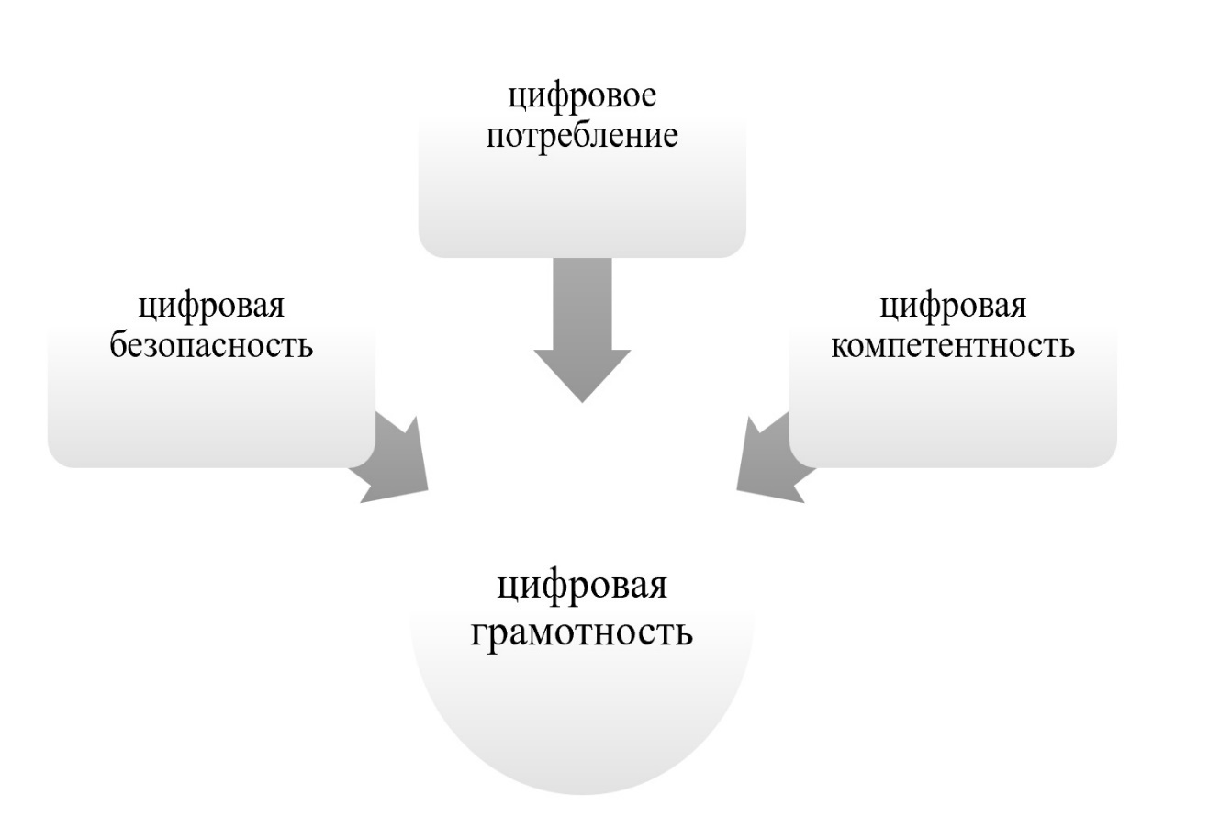
Ключевыми элементами цифровой грамотности являются цифровое потребление, цифровая компетентность и цифровая безопасность.
Рисунок 2. Ключевые элементы цифровой грамотности
Цифровое потребление считается использованием интернет-услуг для профессиональной деятельности и повседневной жизни. В это понятие входят как стационарный, так и мобильный Интернет, а также различные цифровые устройства, интернет-СМИ, новостные ленты, соцсети, сервис «Госуслуги» и облачные сервисы. Иными словами, это та цифровая информация, которая попадается нам каждый день или мы потребляем из различных онлайн-источников.
Цифровые компетенции – это навыки, которые необходимы для качественного использования современных технологий. К таким навыкам относят поиск необходимой информации, использование цифровых устройств и возможностей социальных сетей, проведение финансовых операций, покупки через интернет, критическая оценка информации, разработка мультимедийного контента и синхронизация устройств.
Цифровая безопасность – это основы безопасности в Интернете. Она включает в себя защиту персональных данных, использование надежных паролей, доступ к легальному контенту, соблюдение культуры поведения в сети, защиту репутации, этику использования интернета и правила хранения и резервного копирования информации.
Повышение компьютерной грамотности способствует обучению: облегчается доступ к информации из цифровых источников по сравнению с традиционными бумажными учебными ресурсами.
Компонентами цифровой грамотности являются также персональные данные, которые учащиеся предоставляют и используют для участия в онлайновых сообществах и подключения к различным сетям. Так как цифровая грамотность означает умение использовать информационные и коммуникационные технологии эффективно и безопасно. Можно назвать 6 компонентов цифровой грамотности:
- Техническая грамотность подразумевает понимание и использование основных функций компьютера, операционной системы, программного обеспечения, облачных технологий и устройств, электронных ресурсов, а также умение справляться с техническими проблемами. Например, чтобы эффективно использовать компьютеры и программное обеспечение необходимо уметь оперировать основными функциями компьютера, такими как работа с файлами и папками, а также навыки работы с текстовыми редакторами и электронными таблицами. Библиотечному специалисту также необходимы знание основных принципов работы социальных сетей, электронной почтой и другими программами для взаимодействия с пользователями, также знание электронных ресурсов и баз данных, чтобы помочь пользователям найти нужную информацию. Кроме того, библиотекари должны быть в курсе современных тенденций и новых технологий в области поиска информации и организации данных.
Еще одним важным аспектом технической грамотности является умение решать технические проблемы и оказывать помощь пользователям. Например, помочь пользователям настроить оборудование.
- Информационная грамотность включает в себя способность находить, оценивать, анализировать и отбирать необходимую информацию из различных источников. Библиотекари должны знать и уметь ориентироваться в различных источниках информации, как печатных, так и электронных (базы данных, Интернет и другие электронные ресурсы).
Сюда же входят основы библиотечно-библиографической классификации и каталогизации для организации и облегчения доступа пользователей к информации. Для того чтобы оценивать достоверность и обоснованность информации, уметь интерпретировать и применять информацию в различных ситуациях библиотечные работники должны обладать критическим мышлением и аналитическими навыками и уметь передавать информацию и обучать пользователей тому, как использовать информационные ресурсы.
Помимо этого, информационная грамотность также включает в себя понимание авторских прав и этических вопросов, связанных с доступом к информации и ее использованием. При этом библиотекари обязаны знать и соблюдать законы и правила, регулирующие использование информации, в своей работе.
- Грамотность в области данных предполагает понимание и использование стандартов и норм, связанных с обработкой и хранением данных.
Библиотечным работникам следует знать:
- стандарты метаданных в области культурного наследия, такие как RUSMARC, UNIMARC, концептуальные модели IFLA, METS, MODS, BIBFRAME и другие, которые используются для структурирования информации в библиотеках.
- уметь проводить качественную обработку и организацию данных, то есть классифицировать и индексировать материалы, чтобы они были легко доступны для поиска и использования.
- уметь работать с электронными и цифровыми данными, что подразумевает эффективно управлять электронными ресурсами, проводить электронную каталогизацию и анализировать данные.
- понимать принципы и методы обработки и анализа данных для создания отчетов, статистики и другой аналитической информации.
- обеспечивать безопасность и конфиденциальность данных, соблюдать принципы информационной безопасности.
- Коммуникационная грамотность – это умение четко передавать свои мысли, идеи и информацию, а также понимать и адекватно реагировать на сообщения других людей. Сюда же относится умение эффективно и этично коммуницировать с помощью цифровых технологий, например, взаимодействовать с другими людьми через электронную почту, социальные сети и другие формы онлайн-коммуникации.
Коммуникационная грамотность предполагает использование различных коммуникативных навыков, таких как умение устанавливать контакт с собеседником, выбирать подходящий тон и стиль общения, правильно интерпретировать невербальные сигналы и прочее. Коммуникационная грамотность является важным навыком как в личной жизни, так и в профессиональной деятельности.
- Критическая грамотность – это способность оценивать и анализировать информацию критически, которая предоставляется пользователю, с точки зрения надежности, достоверности и качества, различать факты от мнений, представлять аргументированные выводы и принимать информированные решения.
Она помогает библиотечным специалистам стать надежными источниками информации для пользователей, анализировать и проверять информацию, идентифицировать неоднозначности и противоречия в источниках.
Кроме того, важно обучать пользователей такой грамотности, помогать им осознать важность оценки источников и критического мышления, чтобы они могли самостоятельно принимать грамотные решения.
- Грамотность в области информационной безопасности означает, что как сотрудники, так и пользователи библиотеки должны обладать достаточными знаниями и навыками для защиты информации и конфиденциальности данных, знать и соблюдать правила и меры безопасности при использовании цифровых технологий, таких как защита личной информации, проверка наличия антивирусного программного обеспечения и защита от киберпреступников.
Развитие всех этих компонентов цифровой грамотности позволяет людям успешно использовать цифровые технологии в различных сферах жизни, будь то работа, учеба, общение или развлечения.
Современные модели цифровой грамотности
1. Модель американского Консорциума новых медиа (New Media Consortium) представляет три модели цифровой грамотности:
- «Общая грамотность»: способность критически осмысливать и использовать цифровые технологии.
- «Творческая грамотность»: умение использовать основные цифровые инструменты для создания веб-контента.
- Включение цифровой грамотности в процесс обучения по всем учебным дисциплинам.
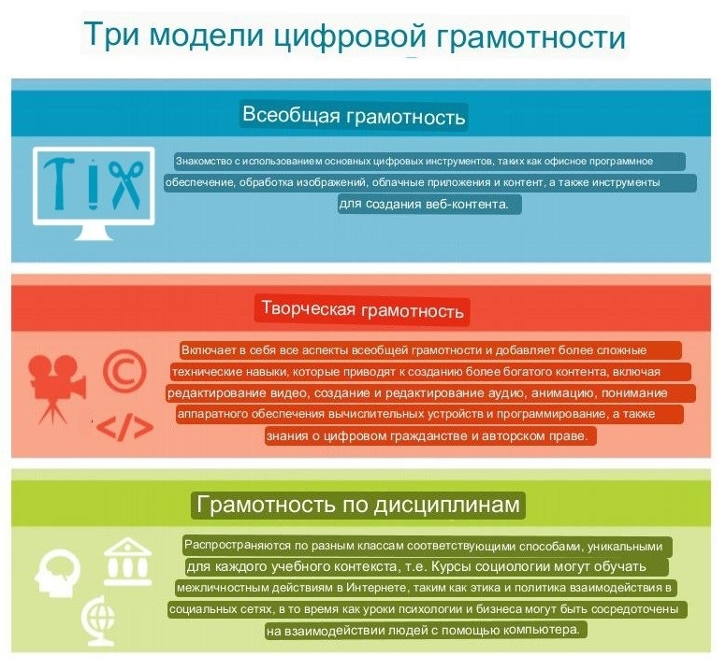
Рисунок 3. Три модели цифровой грамотности
- Британская Модель JISC (Объединенный комитет по информационным системам, некоммерческая компания Соединенного Королевства) предполагает следующие возможности человека с высоким уровнем цифровой грамотности:
- знать информационно-коммуникационные технологии (ИКТ) на уровне функциональных навыков;
- владеть медийной и информационной грамотностью (МИГ) и уметь работать с данными;
- развиваться в цифровом творчестве, уметь решать проблемы;
- сотрудничать, общаться и участвовать в цифровой среде;
- обучаться и развиваться в цифровой среде.
- иметь цифровую идентичность и уметь самореализовываться в цифровой среде.
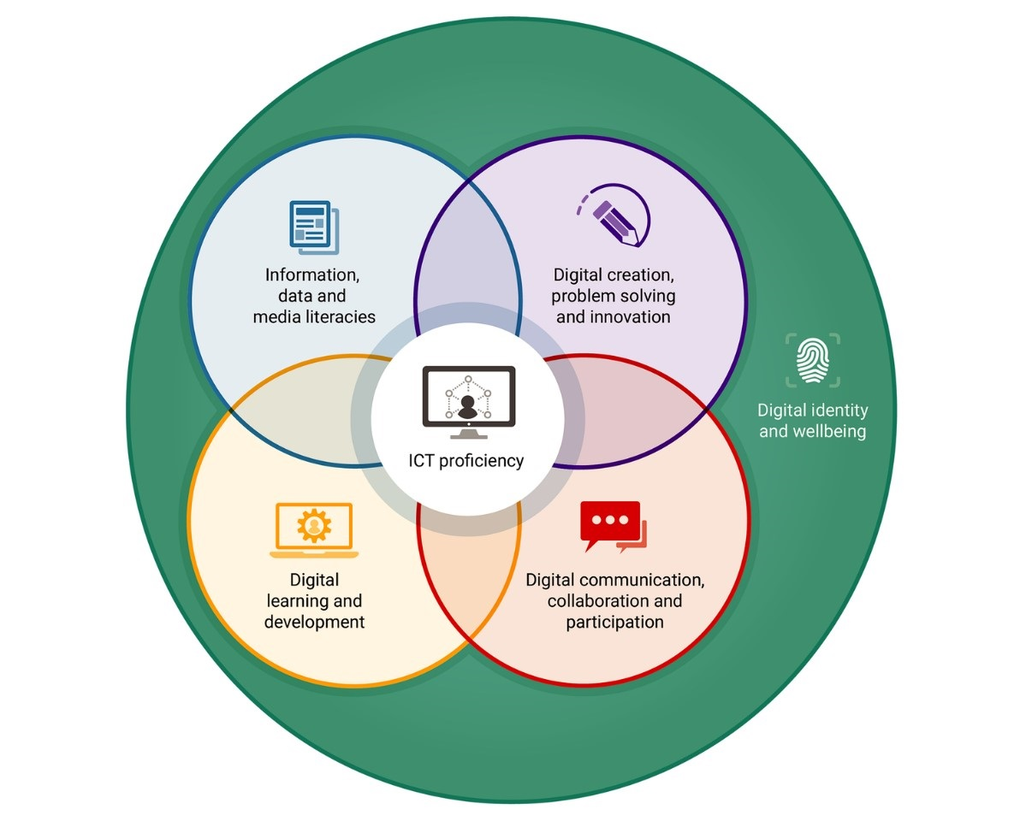
Рисунок 4. Возможности цифровой грамотности
Цифровая грамотность диктует определённые правила и коммуникативные стратегии общения в цифровой среде. Американский философ и культуролог Генри Дженкинс в цифровой грамотности различает несколько типов:
Табл. 1. Типы цифровой грамотности

Компьютерная  грамотность | Информационная  грамотность | Коммуникационная  грамотность
взаимодействие с техникой при помощи которой человек выходит в Интернет | взаимодействие с установленным программным обеспечением, позволяющим работать с нужным контентом | осознание того, что человек общается в интернет-сообществе

Таким образом, цифровая грамотность означает способность уверенно использовать цифровые технологии для работы, обучения, совершения покупок в Интернете, получения медицинской информации, участия в общественной жизни и развлечений.
ЮНЕСКО рассматривает развитие цифровой грамотности как основу свободы самовыражения и свободы исследования и ставит своей целью развитие цифровой грамотности для всех. В этом контексте цифровые навыки трактуются как «сочетание поведения, опыта, знаний, рабочих навыков, черт характера, склонностей и критических концепций» и выражаются в том, что люди должны уметь анализировать политические характеристики цифровых технологий и «люди должны уметь распознавать мотивы участников цифрового пространства».
Американский основатель «восьми элементов цифровой грамотности» Д. Белшоу обращает внимание пользователей на социокультурный и политический контекст цифровой грамотности. Он прямо признает важность обучения цифровым навыкам для участия граждан в глобальном гражданстве и укрепления демократии во имя лучшей жизни и устойчивого будущего. Как считает Белшоу, нет единой политики цифрового поведения или цифровой грамотности. Данные нормы изменяются в соответствии с культурной ситуацией в стране, социальным контекстом и даже с учетом возраста пользователя.
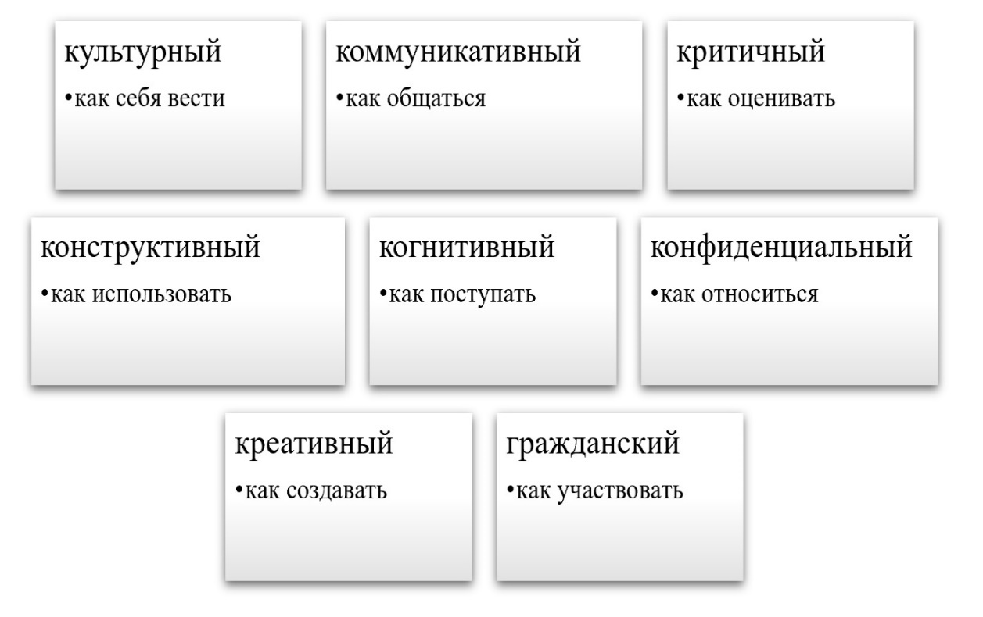
Рисунок 5. Элементы цифровой грамотности
Такие технологии, как VR (виртуальная реальность) и AR (дополненная реальность), набирают популярность, создавая контент, который можно «прочитать» только с помощью медиаграмотности и цифровой грамотности. Более того, поскольку VR и AR объединяются в смешанную реальность (MR), мы должны быть готовы применить концепции грамотности к этим революционным медиа.
Кроме того, искусственный интеллект (ИИ) ускорил свое развитие, и мы используем его достижения в повседневной жизни, почти не осознавая его уникальности. Боты получили широкое распространение в сфере услуг; ИИ может создавать креативные рабочие места и услуги как основной сектор, в котором заняты люди. В этом случае цифровая грамотность, т.е. креативность, становится еще более важной. Между тем в Интернете, как правило, распространены так называемые «язык ненависти», жестокость и моббинг. Распространены такие злоупотребления, как троллинг и фишинг. Одним из способов решения этой проблемы является изучение правил поведения в Интернете, известных как «сетевой этикет».
С развитием информационных технологий цифровая грамотность будет приобретать все большее значение. В связи с новой экономикой знаний и политикой, изобилующей дезинформацией и манипуляциями, в обществе возрастет потребность в творческом подходе.
Почему нам нужна цифровая грамотность?
В мире, где Интернет вещей быстро становится основой жизни, в технологически развитом обществе, где около 90% детей проводят время в социальных сетях, в мире, где ценности трансформируются в репрезентативные идеи, медиа- и цифровая компетентность являются важнейшими темами грамотности для образования, гражданского воспитания и участия.
Поэтому в эпоху всепроникающего и мощного Web 3.0 медиаграмотность необходима нам и как противоядие, и как активатор сопротивления проекциям и манипуляциям.
Что такое цифровая грамотность? Цифровая грамотность – это не просто технические знания. Она включает в себя широкий спектр этических, социальных и интроспективных практик, связанных с работой, обучением, досугом и повседневной жизнью.
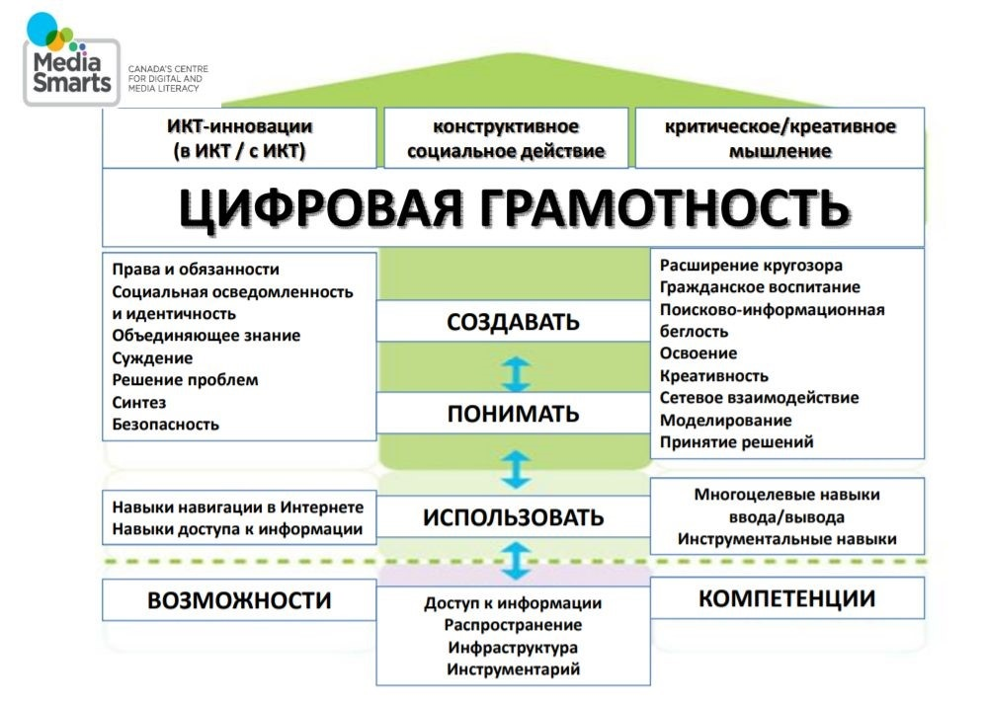
Рисунок 6. Концепция цифровой грамотности MediaSmarts
В основе канадской модели MediaSmarts лежат три идеи: принятие инноваций в области ИКТ, акцент на конструктивных социальных действиях и развитие критического мышления и творческих способностей людей. Канада считает, что цифровая грамотность дает пользователям возможность стать политическими организаторами и лидерами.
В отличие от бумажных СМИ, в цифровых медиа нет односторонней связи. В цифровой среде человек является не конечной точкой в цепи распространения, а узлом бесконечной сети. Вместо того чтобы создавать и публиковать что-то в одиночку, нормой становится сотрудничество и диалог.
Условия для участия гораздо ниже, чем в традиционных СМИ, что позволяет любому человеку публиковать материалы и находить свою аудиторию. Пользователи могут одновременно взаимодействовать с коллегами и звездами.
Указом Президента Российской Федерации от 7 мая 2018 г. № 204 «О национальных целях и стратегических задачах развития Российской Федерации на период до 2024 года» была поставлена задача ускорить применение цифровых технологий в экономической и социальной сфере с целью создания прорыва в научно-техническом и социально-экономическом развитии Российской Федерации, создания условий и возможностей для самореализации и развития способностей личности.
Правительство Российской Федерации совместно с органами государственной власти субъектов Российской Федерации реализует государственную программу «Цифровая экономика Российской Федерации», в частности, для создания к 2024 году устойчивой и безопасной информационно-коммуникационной инфраструктуры для высокоскоростной передачи, обработки и хранения больших объемов данных, доступной всем организациям и населению, обеспечивая при этом необходимость трансформации приоритетных отраслей экономики и социальной сферы с помощью цифровых технологий. Основной упор делается на развитие информационной инфраструктуры, использование предприятиями современных цифровых решений и создание ИТ-систем. В то же время цифровые технологии создают новые возможности для взаимодействия с образованием, здравоохранением, бизнесом и государством и одновременно порождают новые риски, которые влияют на доверие и участие различных слоев населения в цифровой культуре и пополняют список вызовов, стоящих перед современной экономикой и обществом.
В этой связи важно оценить, насколько граждане готовы решать задачи в цифровой и технологичной среде, связанные со своей профессиональной деятельностью, и насколько у них сформирована цифровая грамотность как набор навыков, позволяющих самостоятельно решать такие задачи. Помимо этого, без учета уровня цифровой грамотности граждан планировать дальнейшее развитие услуг цифровой экономики представляется достаточно сложным.
Чтобы определить уровень цифровой грамотности библиотекарей необходимо провести анализ их образованности и эффективности использования цифровых технологий в своей работе, применяя различные методы, например, опросы, интервью, тестирование знаний и умений, а также наблюдение за работой библиотекарей в режиме реального времени.
Могут использоваться следующие критерии оценки:

Табл. 2. Критерии оценки цифровой грамотности
Техническая  грамотность | Цифровая грамотность | Медиаграмотность
оценка знаний и навыков работы библиотекарей с компьютерами, сетями, программным обеспечением и техническим оборудованием. В том числе оценка навыков программирования, работы с электронной почтой и поиска информации в Интернете. | оценка умения библиотекарей пользоваться цифровыми ресурсами, включая электронные каталоги, базы данных, электронные книги и журналы, цифровые архивы и коллекции. Оценивается умение искать и сортировать информацию, анализировать ее достоверность и качество, использовать различные инструменты и технологии для создания, хранения и распространения информации. | оценка знаний и навыков библиотекарей по работе с мультимедийными и интерактивными ресурсами, включая аудио- и видеоконтент, веб-сайты, социальные сети и блоги. В том числе оцениваются навыки создания и редактирования мультимедийных материалов, использования социальных сетей для продвижения и распространения информации, анализа и критической оценки мультимедийного контента.

Другой метод – проведение анализа веб-сайтов библиотек на предмет их цифровой грамотности. Например, сайты, которые обеспечивают пользователям простой и интуитивно понятный доступ к электронным ресурсам, имеют хорошую структуру и содержат информацию о мероприятиях, курсах обучения и других возможностях развития, связанных с цифровой грамотностью, могут указывать на высокий уровень цифровой грамотности специалистов этих библиотек.
Наконец, можно провести анализ использования социальных медиа-платформ в библиотеках. Библиотеки, которые активно используют такие платформы, чтобы взаимодействовать со своими пользователями, распространять информацию о новинках и мероприятиях, обучать их цифровым навыкам, могут также указывать на высокий уровень цифровой грамотности своих специалистов.
Результаты такого анализа могут быть применены для определения областей, в которых требуется дополнительное обучение и развитие, а также для разработки программ повышения квалификации и обучения в области использования цифровых технологий в библиотечной деятельности.

Онлайн-тестирование «Оценка уровня цифровой культуры специалистов библиотечно-информационной сферы»
Нами был сформирован тест на определение уровня цифровой культуры для специалистов библиотечно-информационной сферы. Для этого использовался онлайн-инструмент для сбора данных, онлайн-тестирования и голосования Google формы.
Целью данного теста было выявление среднестатистического уровня цифровой культуры среди специалистов библиотечно-информационной сферы.
Задачи исследования:
- проанализировать цифровую грамотность специалистов библиотечно-информационной сферы;
- выявить слабые места цифровой культуры специалистов библиотечно-информационной сферы;
- разработать рекомендации для формирования цифровой культуры для специалистов библиотечно-информационной сферы.
Объект исследования: специалисты библиотечно-информационной сферы Краснодарского края.
Предмет исследования: цифровая культура специалистов библиотечно-информационной сферы.
Методом исследования было использовано тестирование.
Основными этапами проведения исследования было:
- Выбор метода исследования. Здесь для решения поставленных задач был разработан тест с 12 вопросами (приложение 1).
- Проведение онлайн-тестирования. В результате проведенного тестирования было получено 40 ответов.
Ссылка на онлайн-тестирование была разослана через мессенджеры и электронную почту библиотекам Краснодарского края.
- Обработка данных, анализ, составление выводов. Онлайн-инструмент Google формы автоматически обобщает ответы на вопросы в диаграммы.
- Написание отчета.
По результатам тестирования дана объективная характеристика уровню цифровой культуры специалистов библиотечно-информационной сферы Краснодарского края.
Далее рассмотрим анализ результатов тестирования.
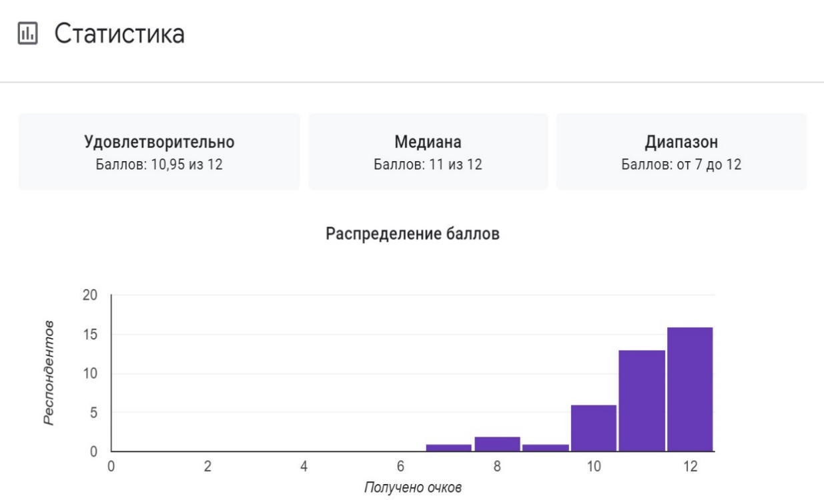
Рисунок 7. Результаты теста
Как видно из статистики, большинство респондентов получили высокие баллы за тест.
Конечно, уровень цифровой культуры специалистов библиотечно-информационной сферы сильно варьируется в зависимости от конкретного специалиста. Однако, хочется отметить, что с развитием информационных технологий и цифровой трансформации, все больше специалистов становятся осведомленными и владеют навыками работы с цифровыми средствами и инструментами.
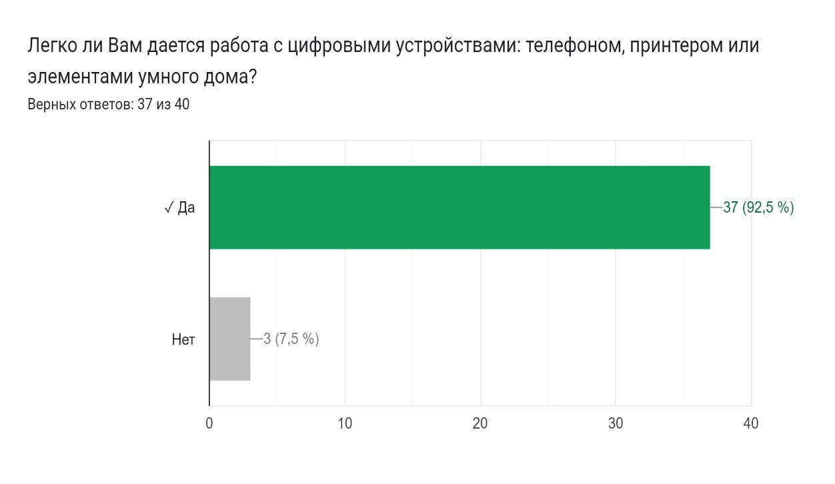
Рисунок 8. Сводка по вопросу об использовании цифровых устройств
Те специалисты, которые обладают более высоким уровнем цифровой грамотности, имеют широкий набор навыков, включая умение использовать компьютерные программы, электронные ресурсы, поддерживать и обслуживать информационные системы. Они также разбираются в электронных библиотеках, электронных каталогах, базах данных и могут предложить наиболее эффективные способы поиска и организации информации.
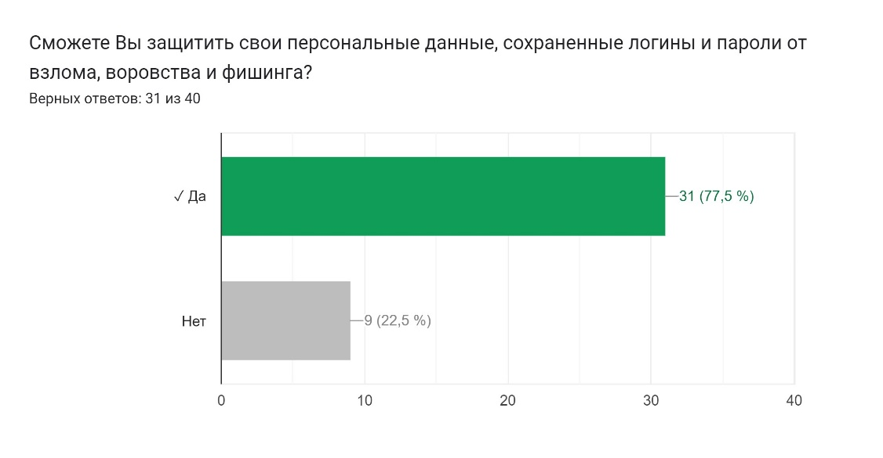
Рисунок 9. Сводка по вопросу о защите данных в сети
Однако, не все специалисты имеют равные навыки в области цифровой грамотности. Так 22,5 % опрошенных имеют ограниченные знания и навыки в работе с цифровыми технологиями и программами. Это может быть вызвано отсутствием соответствующих образовательных программ или недостаточной актуализацией знаний в быстро меняющейся цифровой среде.
В целом, уровень цифровой культуры специалистов библиотечно-информационной сферы можно оценить как достаточно высокий, но требуется постоянное обновление и совершенствование навыков, чтобы быть на шаг впереди в сфере информационных технологий. Это также подчеркивает важность обучения и поддержки специалистов в развитии и совершенствовании их цифровой грамотности.
Так, например, аналитический центр НАФИ провел исследование по использованию индекса цифровой грамотности, который измеряет уровень цифровой компетентности. Индекс используется для оценки уровня развития цифровой грамотности широкого сообщества (профессионального, социального или национального) и отражает степень цифровой грамотности не отдельного субъекта, а конкретной социальной группы.
Аналитический центр НАФИ опубликовал результаты ежегодной комплексной оценки текущего уровня сформированности цифровых компетенций у россиян и их готовности к жизни в условиях цифровизации. Анализ уровня цифровой грамотности россиян проводился в течение 5 лет с 2018 по 2022 годы с применением системы для тестирования уровня цифровой грамотности «Цифровой гражданин».
Индекс цифровой грамотности (ИЦГ) измеряется в процентных пунктах (п.п), его значение может варьироваться от 0 до 100.
ИГЦ в России является показателем уровня компетенции и умений населения в области использования информационно-коммуникационных технологий. Он отражает способность людей эффективно и безопасно работать с различными электронными устройствами, программным обеспечением, интернет-ресурсами и электронными сервисами.
По данным исследования Российского индекса цифровой грамотности (2022 год), ИЦГ в России составляет 71. Этот показатель находится в пределах «средней» категории, что указывает на наличие определенных навыков, но требует дальнейшего развития и совершенствования.
По сравнению с предыдущими годами, можно отметить некоторое улучшение ИЦГ в России. В 2018 году ИЦГ составлял 52, а в 2020 году – 58. Это говорит о том, что люди в России приобретают больше навыков и знаний в области использования информационно-коммуникационных технологий, однако есть потребность в дальнейшем повышении уровня цифровой грамотности.
Улучшение ИЦГ в России является важным направлением развития страны, поскольку цифровые технологии становятся неотъемлемой частью повседневной жизни и работы людей. Власти, образовательные учреждения и другие организации осуществляют программы и мероприятия, направленные на повышение цифровой грамотности населения, что помогает улучшить показатели ИЦГ.

Табл. 3. Индекс цифровой грамотности НАФИ, в процентных пунктах
 | 2018 | 2019 | 2020 | 2021 | 2022
Индекс цифровой грамотности НАФИ | 52 | 52 | 58 | 64 | 71

Две трети россиян (69%) в настоящее время имеют базовый уровень цифровой грамотности. Менее трети (29%) имеют продвинутый уровень. Россияне с начальным уровнем цифровой грамотности составляют 2% от общей численности населения.
Двухлетняя динамика показывает, что доля населения, владеющего цифровой грамотностью на начальном уровне, сокращается, а на продвинутом и базовом уровнях – увеличивается. Так, начиная с 2020 года, доля людей, уверенных в своих знаниях и компетенциях в цифровой среде, увеличивается на 2% (с 27% до 29%), а в среднем по стране – на 3% (с 66% до 69%). Доля россиян, плохо владеющих цифровыми технологиями, снизилась на 5% (с 7% до 2%).
Табл. 4. Доля населения, обладающего разными уровнями цифровой грамотности, в процентных пунктах
 | 2020 | 2021 | 2022
Начальный уровень | 7 % | 3 % | 2 %
Базовый уровень | 66 % | 70 % | 69 %
Продвинутый уровень | 27 % | 27% | 29 %

Согласно исследованию, россияне показывают самые высокие результаты в умении работать с информацией и данными в Интернете.
В области коммуникационной грамотности россияне лучше всего умеют общаться с помощью мобильных устройств.
Россияне также умеют устанавливать антивирусную защиту, но еще не осознали важность защиты своих персональных данных.
Хуже всего у жителей России обстоят дела с умением устанавливать собственное программное обеспечение.
Уровень цифровой грамотности у мужчин выше, чем у женщин (72 против 69).
Уровень цифровой грамотности зависит от возраста. Наибольшее значение индекса наблюдается у людей в возрасте 25-54 лет (72 п.п.), наименьшее – у россиян старше 55 лет (68 п.п.).
Самые высокие показатели цифровой грамотности наблюдаются среди работающих и студентов (68 п.п. и 71 п.п. соответственно). Хуже всего в цифровой среде чувствуют себя неработающие пенсионеры, уровень цифровой грамотности которых составляет 65 п.п.
Цифровая грамотность россиян во многом зависит от типа района, в котором они проживают. Так, жители небольших городов и сел имеют уровень цифровой грамотности 70%, а жители городов-миллионников, в том числе Краснодар, – в среднем 72%.
В то время как во многих сферах жизни во всем мире продолжается активная цифровизация, цифровая грамотность также идет своим чередом. Повышению цифровой грамотности способствует и то, что молодое поколение называет «цифровым наставничеством». 89% молодых россиян учат своих родителей, бабушек и дедушек настраивать и использовать устройства, компьютеры и Интернет. Благодаря такой помощи пожилые россияне все лучше разбираются в цифровых инструментах и цифровых технологиях. В результате растет число пожилых пользователей и снижается доля тех, кто имеет низкую компетентность в этой области. Что касается молодежи, то ее знания и навыки совершенствуются, что связано с ростом популярности ИТ-профессий. Одной из проблем сегодняшнего дня является хрупкость цифровой безопасности. Зачастую это связано не с нежеланием россиян заботиться и беспокоиться о своей безопасности, а с отсутствием достоверной и проверенной информации о том, как эффективно защитить себя от цифровых угроз. Поэтому необходимо расширять образовательные программы по цифровой финансовой безопасности.
Можно отметить, что в России наблюдается растущий интерес к цифровой грамотности специалистов библиотечно-информационной сферы. В последние годы заметно увеличение числа образовательных программ, курсов и мероприятий, посвященных цифровым навыкам и инструментам для библиотекарей и информационных специалистов.
Одной из основных тенденций в развитии цифровой грамотности специалистов библиотечно-информационной сферы является увеличение количества онлайн-обучения. Все больше курсов и программ предлагаются в виде онлайн-курсов или вебинаров, что позволяет библиотекарям и информационным специалистам из разных регионов страны получать доступ к обучению без необходимости путешествия.
Также стоит отметить развитие сетевых сообществ и платформ для обмена знаниями и опытом. В мире библиотекарей и информационных специалистов существуют различные онлайн-сообщества и форумы, где специалисты могут задавать вопросы, делиться опытом и обсуждать актуальные темы в области цифровой грамотности.
На государственном уровне также проводятся мероприятия и программы, направленные на повышение цифровой грамотности специалистов библиотечно-информационной сферы. Например, Министерство культуры Российской Федерации поддерживает проекты, направленные на развитие цифровых навыков библиотечных работников и создание цифровых образовательных ресурсов.
Важный аспект развития цифровой грамотности специалистов библиотечно-информационной сферы – это не только овладение техническими навыками, но и развитие способностей критического мышления, информационной безопасности и этического поведения в цифровом пространстве. Специалисты должны быть готовы к работе с различными форматами информации, уметь фильтровать и оценивать ее качество, а также быть в курсе последних технологических и информационных тенденций.
Таким образом, цифровая грамотность является обязательным компонентом профессиональной подготовки специалистов библиотечно-информационной сферы, и их навыки в этой области будут служить основой для эффективной работы в современных условиях.

Цифровая среда как инструмент для профессионального развития

Цифровая среда описывает совокупность информационных технологий и ресурсов, доступных в цифровой форме, которые используются человеком для общения, работы, развлечения и других целей в онлайн-пространстве. Она включает в себя интернет, социальные сети, электронную почту, веб-сайты, приложения, цифровые устройства (компьютеры, смартфоны, планшеты и т. д.) и т. д. Цифровая среда позволяет людям обмениваться информацией, получать доступ к знаниям и ресурсам, участвовать в онлайн-сообществах и взаимодействовать с миром в цифровой форме.
Комиссия по широкополосной связи в интересах устойчивого развития в своем отчёте «Цифровые навыки для жизни и работы» приводит следующие группы цифровых навыков и компетенций:
Базовые функциональные навыки включают работу с устройствами, умение подключаться к интернету, создавать аккаунты и находить нужную информацию и ресурсы в сети. Также важны навыки печати и использование сенсорных экранов.
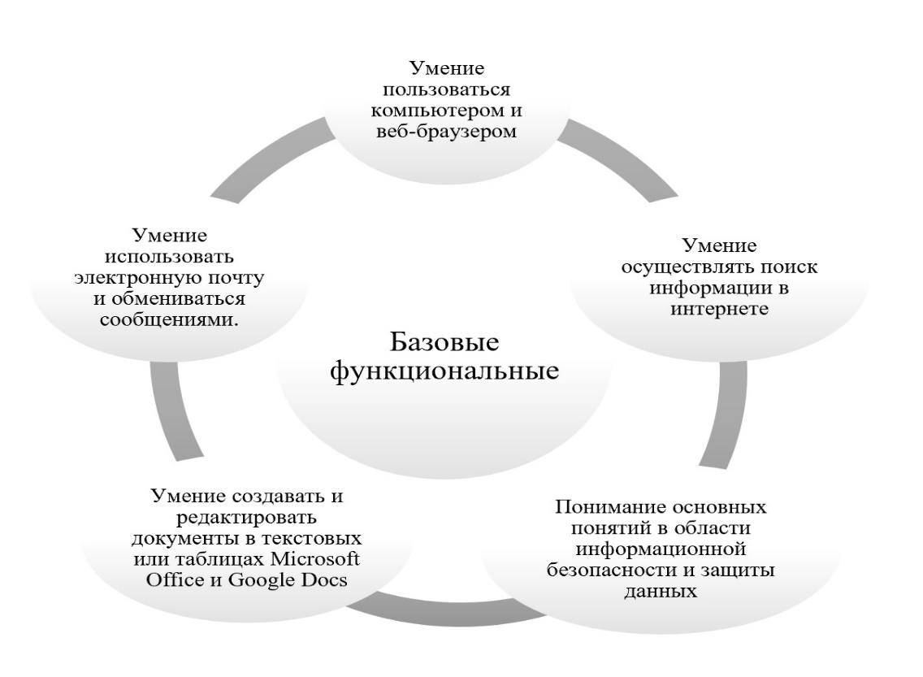
Рисунок 10. Базовые функциональные цифровые навыки
Стандартные цифровые навыки означают осознанное участие в цифровом обществе, эффективное использование онлайн-приложений и услуг, умение оценивать информацию, хранить и организовывать полученные данные, а также защищать свои устройства и информацию в сети от вредоносных программ и интернет-атак. Также важно понимать авторское право и соблюдать законодательство своей страны.
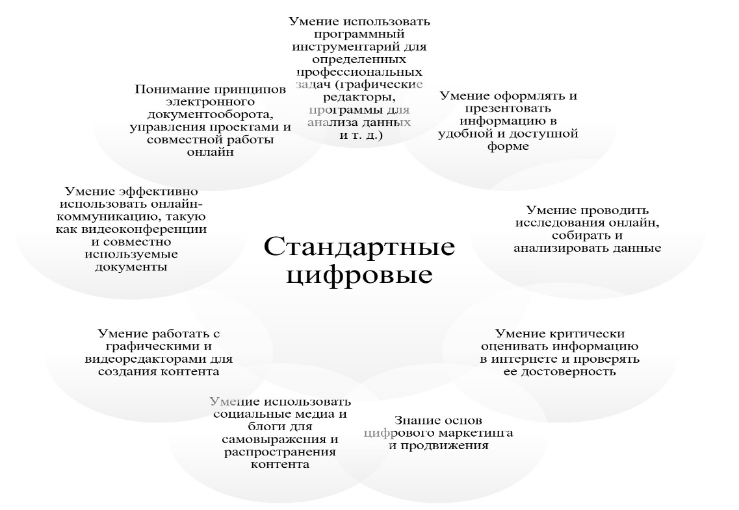
Рисунок 11. Стандартные цифровые навыки
Продвинутые навыки включают умение программировать, разрабатывать приложения, администрировать сети и анализировать данные и многое другое.
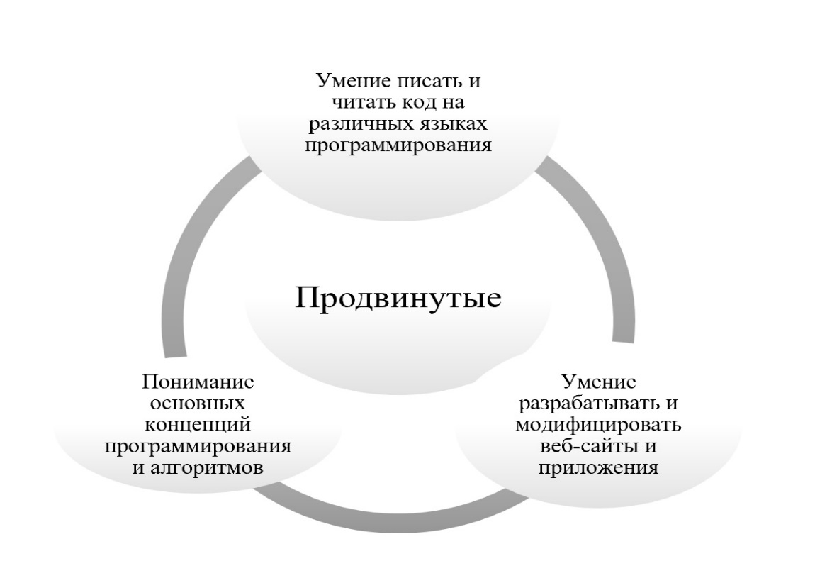
Рисунок 12. Продвинутые цифровые навыки
В эпоху цифровизации важно также развивать социальные навыки XXI века, такие как работа в команде, сетевое взаимодействие, критическое мышление, творческий подход, креативность и предприимчивость.
Это лишь некоторые из множества цифровых навыков и компетенций, которые можно разделить на группы в зависимости от их характеристик и целей использования.
Цифровая среда предоставляет библиотекарям множество возможностей для профессионального развития. Она дает доступ к огромному объему информации и ресурсов, что позволяет следить за последними тенденциями, новинками и исследованиями в библиотечно-информационной деятельности.
Библиотекари могут использовать цифровые ресурсы и базы данных для проведения исследований, поиска информации, разработки учебных материалов и т.д. Некоторые из них могут быть платными, но многие организации предоставляют бесплатный доступ к своим базам данных для библиотек и их сотрудников.
Сетевые сообщества и форумы, онлайн-конференции и т.д. также являются важными для повышения квалификации библиотечного специалиста. Они предоставляют возможность общения и обмена опытом с другими профессионалами из разных уголков мира. Библиотекари могут задавать вопросы, делиться своими знаниями и учиться от других.
Наконец, социальные сети – они позволяют участвовать в дискуссиях по актуальным темам, следить за новостями в библиотечном сообществе, находить коллег и экспертов в своей области работы.
Для того чтобы соответствовать быстро меняющейся реальности фондов библиотек, должны меняться и технологии комплектования в цифровой среде.
В библиотеках следует применять все имеющиеся возможности цифровой среды, включая книжные интернет-блоги, буктрейлеры, контент крупнейших издательств, социальные сети, общедоступные разделы коммерческих материалов, различные рейтинг, чтобы поддерживать сбор информации для комплектования и повышать эффективность использования библиотечных фондов.
Все эти инструменты цифровой среды помогают библиотекарям расширить свои знания, навыки и связи с коллегами и не только помогают библиотекарям стать более компетентными и эффективными в своей работе, но и открывают новые возможности и перспективы для своего профессионального роста.

ГЛАВА 2. ХАРАКТЕРИСТИКА СОВРЕМЕННЫХ ЦИФРОВЫХ ТЕХНОЛОГИЙ И ПРОГРАММНОГО ОБЕСПЕЧЕНИЯ, ИСПОЛЬЗУЕМОГО В БИБЛИОТЕЧНОЙ СФЕРЕ ДЕЯТЕЛЬНОСТИ

2.1. Программное обеспечение в современной библиотеке

Программное обеспечение в библиотечно-информационной сфере представляет собой специализированные программы, которые используются для автоматизации и управления различными процессами в библиотеках и информационных центрах. Оно включает в себя такие компоненты, как автоматизированные библиотечно-информационные системы (АБИС), системы электронного каталога, системы управления электронным документооборотом (ДЕЛО, 1С: Документооборот, Этлас и др.), системы управления цифровыми ресурсами и другие специализированные приложения.
Программное обеспечение в библиотечной сфере позволяет библиотекам эффективно управлять своими коллекциями, проводить поиск и заказ книг, управлять публикациями, генерировать отчеты, вести учет и каталогизацию материалов, а также предоставлять доступ к электронным ресурсам и информации в онлайн-режиме.
Оно помогает сократить время и усилия, улучшить процессы работы, управление ресурсами, облегчить доступ к информации для пользователей и оптимизировать обслуживание в библиотеках и информационных центрах.
Среди основных программных обеспечений, используемых в библиотечной сфере, можно выделить:
- Автоматизированные библиотечно-информационные системы.
- Электронный документооборот
- Программы для работы с электронными книгами и периодическими изданиями
- Электронные библиотеки.
- Системы управления базами данных (СУБД)
- Электронная почта и социальные сети
- Электронные каталоги
- Системы обнаружения плагиата
- Цифровые архивы
- Виртуальные образовательные программы
- Виртуальные библиотеки
- Мобильные приложения
- Дополненная реальность и виртуальная реальность
На первом месте среди прикладного программного обеспечения для библиотек считается автоматизированная библиотечная система (АБИС), которая предназначена для управления ресурсами и организации доступа к ним пользователей библиотеки. АБИС возникла как естественное расширение функций и задач электронного библиотечного каталога.
В настоящее время функционирует несколько российских АБИС, в том числе МАРК-SQL, МАРКCloud, ИРБИС, Руслан-Нео, ALIS WEB, МегаПро, АБИС «Президентская библиотека», Abotheque UNICODE, BelLib, АБИС НББ и французская Liber.
Уже сегодня на государственном уровне принимаются меры для того, чтобы все библиотечные прикладные программные обеспечения, программно-аппаратные комплексы, информационные ресурсы и информационные системы были на единой платформе. Это будет способствовать повышению возможностей библиотек по созданию корпоративных (интегрированных) информационных ресурсов и сервисов, открытости и обеспечению доступа для пользователей всей национальной библиотечной сети к информационным системам, а также активно применять международные стандарты, открытые форматы, протоколы и схемы обработки информации, широко использовать единые межбиблиотечные методические решения и новые качественные возможности по надежности и количеству хранения данных. И, прежде всего, использование облачных технологий для автоматизации библиотечно-информационной деятельности.
В настоящее время классификация АБИС является многогранным и нерешенным вопросом.
В зависимости от типа системы управления базами данных (СУБД) АБИС, продаваемые на российском рынке, можно разделить на реляционные, использующие язык SQL, и иерархические, работающие по модели представления данных CDS/ISIS (ЮНЕСКО).
К АБИС на базе реляционных СУБД относятся «Руслан», «МАРКCloud», «МегаПро» и Abotheque UNICODE.
Отметим, что АБИС МегаПро относится к двум категориям: реляционным и основанным на иерархических графах, использующих в качестве иерархической структуры HTML и XML-ISIS.
ИРБИС относится к трем категориям: документо-ориентированные, объектно-ориентированные и основанные на графах.
Другой возможной классификацией АБИС является категория, основанная на универсальности и специализации АБИС.
По этому признаку российский рынок программного обеспечения для автоматизации библиотек можно условно разделить на две группы: системы автоматизации библиотек, выполняющие универсальные библиотечные функции, и программное обеспечение для автоматизации специализированных библиотек, прежде всего учебных заведений.
К первому классу АБИС можно отнести класс программных продуктов для универсальной автоматизации библиотечной деятельности: «ИРБИС», «Руслан», «MARKСloud», МегаПро, «Absotheque UNICODE» и др.
К специализированным АБИС относятся «МегаПро».
К универсальным АБИС первого класса относится система ИРБИС 64/32 под MS WINDOWS, разработанная корпорацией ИРБИС (Россия).
Система ИРБИС состоит из двух обязательных модулей: Модуль рабочего места администратора и Модуль рабочего места каталогизатора. Имеются также опциональные модули.
АБИС Руслан – продукт компании Open Library Systems Ltd., модуль АБИС предлагается в конфигурациях, учитывающих требования заказчика. Типовые решения включают ведение электронного каталога с использованием технологии каталогизации и обслуживания читателей (базовая конфигурация) и отображение электронного каталога в Интернет-пространстве по протоколу HTTP и Z39.50 («Руслан» – OPAC). АБИС «Руслан» реализована на базе реляционной СУБД Oracle 9.2 i, что гарантирует высокую производительность и в то же время увеличивает стоимость системы.
Второй класс АБИС, учитывающий специфику деятельности образовательных учреждений, характеризуется наличием универсального модуля автоматизации библиотек и дополнительных специальных модулей, связанных с информатизацией деятельности образовательных учреждений [7, с. 31].
АБИС «МАРК-SQL» представляет собой многофункциональный продукт, предназначенный для автоматизации создания каталога и ведения электронного каталога. Отличительной особенностью данной АБИС является ее направленность на создание виртуальных образовательных ресурсов для использования в учебном процессе.
АБИС нового поколения «МАРК Cloud» разработана ООО «ИНФОРМСИСТЕМА» на базе традиционной АБИС «МАРК-SQL». «МАРК Cloud» имеет следующие особенности: многоплатформенная реализация и тонкий веб-клиент с использованием стандартных веб-браузеров, возможность работы с системой с мобильных устройств, использование Unicode, многоязыковая поддержка создаваемых информационных ресурсов (с возможностью импорта и экспорта данных с другими кодировками), настраиваемый пользовательский интерфейс, возможность использования RFID-устройств и считывателей штрихкодов в клиентской части.
Автоматизированная интегрированная библиотечная система (АИБС) «МегаПро», разработанная компанией Data Express LLC, – инновационный отечественный программный продукт для комплексной автоматизации информационно-библиотечной деятельности, создания библиотечных сетей, эффективного управления информационными ресурсами и организации доступа к информации на основе web-технологий.
Следующая система – AbsothequeUNICODE. Система Abotheque UNICODE, разработанная компанией LIBER, управляется с помощью веб-интерфейса и имеет следующие режимы: многоуровневая каталогизация, работа с авторитетными файлами и импорт описаний, многоуровневый поиск для библиотекарей и читателей, управление сохранностью читательского карточного каталога, автоматизация редактирования/возврата документов, фонды, ведение финансов и бюджета, статистический учет и другие функции, выход в Интернет на сайт, экспорт/импорт записей в формате MARC, вывод форм в стандартные офисные приложения с индивидуальной настройкой и назначением шаблонов, технология RFID для каталогизации, современные интерфейсы для поиска и обслуживания пользователей. Для учебных библиотек в системе разработан и внедрен модуль книговыдачи, отвечающий современным требованиям аккредитации учебных заведений.
АБИС, представленные на российском рынке, обеспечивают автоматизацию библиотечных бизнес-процессов, включая расширенную каталогизацию и поиск библиографической информации в базах данных, используя для ввода стандартизованные форматы данных. Например, сверка фондов обеспечивается в АБИС «МАРК-SQL», а хранилище дипломных работ – АИБС «МегаПро». Учет и идентификация периодических изданий в отдельной АБИС не автоматизированы, в АБИС реализована отдельная подсистема «MARK-SQL» для учета периодических изданий. В АБИС «Руслан» реализован автоматизированный модуль межбиблиотечного абонемента (МБА). Большинство АБИС способны автоматизировать некоторые технические процессы.
ИРБИС является одной из передовых систем, использующих международные и российские форматы каталогов, такие как UNIMARC, MARC21 и RUSMARC. АБИС «Руслан» занимает первое место по закупке периодических изданий, каталогизации, обслуживанию подписки и изучению периодики, а АБИС MARC-SQL – по поиску пользователей, справочному, библиографическому обслуживанию и сверке фондов.
Таким образом, основными вопросами для современной АБИС являются поддержка международных форматов записей для организации обмена и доступа к библиографическим записям, переход к облачной автоматизации и создание модулей для хранения полных текстов и доступа к изданиям.

2.2. Электронно-библиотечные системы

Электронно-библиотечные системы (ЭБС) представляют собой специализированные программные средства, которые позволяют организовать электронный доступ к библиотечным ресурсам, таким как электронные книги, журналы, статьи, рефераты и другие источники информации.
Принципы работы ЭБС основаны на создании единого электронного каталога, в котором собраны и описаны все электронные ресурсы, доступные в системе. Пользователи могут воспользоваться поиском по каталогу, выбрать нужный материал и получить к нему доступ через интерфейс системы.
Методика внедрения ЭБС в библиотеку включает следующие этапы:
1. Анализ и планирование: на этом этапе необходимо определить цели и задачи внедрения системы, а также оценить текущие возможности и ресурсы библиотеки для осуществления этого проекта.
2. Выбор ЭБС: следующий шаг – выбор подходящей ЭБС, учитывая требования и потребности библиотеки и пользователей. Важно учесть функциональные возможности системы, стоимость, поддержку, репутацию поставщика.
3. Подготовка данных: на этом этапе следует провести инвентаризацию библиотечных ресурсов и подготовить данные для их загрузки в систему (например, создать электронные версии книг и журналов, заполнить метаданные).
4. Внедрение системы: включает установку программного обеспечения, настройку, интеграцию с другими информационными системами библиотеки. При этом важно обучить библиотечное персоналу работе с системой и провести тестирование перед ее вводом в эксплуатацию.
5. Поддержка и развитие: после запуска системы в эксплуатацию следует обеспечить техническую поддержку, обновление программного обеспечения, а также непрерывное сопровождение и обучение персонала.
Внедрение ЭБС позволяет значительно улучшить доступ к библиотечным ресурсам, повысить эффективность работы библиотеки и удовлетворить информационные потребности пользователей.
Виды ЭБС
Условно их можно разделить на три группы в зависимости от содержания контента, публикуемого на платформе ЭБС:
- крупные профильные издательства с коллекциями учебной и научной литературы,
- компании, продающие как собственный контент, так и чужой,
- активные – агрегатор, предлагающий коллекции по различным областям знаний.
На сегодняшний день к своим электронно-библиотечным системам предоставляют доступ не менее 10 организаций: Библиороссика, Znanium.com, Ibooks.r, Консультант студента, IPR-books, Book.ru, ЭБС издательства «Лань», Университетская библиотека, Юрайт, Руконт и другие. К примеру:
Электронно-библиотечная система «Лань» содержит издания по нанотехнологии, физика, химия и еще нескольких бесплатных коллекций.
ЭБС BOOK.RU предлагает обширные коллекции по разным темам. В списке направлений: цифровые технологии, экономика и финансы, естествознание, технические науки, военное дело, право, история, философия, политика, педагогика, психология, медицина, сельское хозяйство и др.
ЭБС IPRbooks – здесь размещены полнотекстовые публикации учебных и научных изданий. В числе источников – издательства российских вузов и НИИ.
ЭБС ZNANIUM.COM – эта библиотечная система включает многочисленные учебники, монографии, диссертации, периодику и справочники.
Электронно-библиотечная система ibooks.ru предоставляет доступ к коллекции по информационным технологиям, а также к полным текстам современной учебной и научной литературы.
Если раньше электронные ресурсы и электронные библиотеки составляли небольшой сегмент содержания библиотек (библиотечных фондов), то теперь электронные ресурсы, включенные в ЭБС, являются важным потоком, влияющим на результаты таких процедур, как лицензирование и аккредитация университетов.

2.3. Цифровые технологии

Цифровые технологии в библиотечной сфере деятельности сегодня играют огромную роль. Они помогают библиотекам упорядочивать, сохранять, индексировать и делать доступными для пользователей цифровые коллекции книг, журналов, картин, фотографий, аудио- и видеоматериалов. Современный пользователь требует быстрого и удобного доступа к информации и библиотеки должны быть готовы к этому вызову.
Навыки работы в цифровой среде необходимы библиотекарю, чтобы выполнять рабочие задачи и консультировать пользователей. В своей работе они всё чаще используют современные цифровые инструменты и сервисы для подготовки красочных и наглядных материалов, создания викторин, тестов, записи аудио, видео и анимационных роликов, создания инфографики.
Библиотекарь может создавать различные интеллектуальные продукты, используя цифровые ресурсы. Некоторые из них включают в себя:
Каталоги и базы данных, содержащие информацию о доступных ресурсах. Это помогает пользователям легко находить и ориентироваться в информационном пространстве.
Электронные библиотеки, где собраны и архивированы различные цифровые ресурсы, такие как электронные книги, статьи, аудио- и видеоматериалы.
Информационные порталы, которые предоставляют пользователю доступ к различным цифровым ресурсам, а также обеспечивают навигацию и поиск внутри этих ресурсов.
Онлайн-выставки и мероприятия, которые предлагают пользователям уникальные возможности для получения знаний, изучения тем, доступ к культурным материалам и участию в образовательных программах.
Справочные материалы и руководства, которые помогают пользователям получить необходимую информацию о поиске и использовании цифровых ресурсов.
Онлайн-курсы и обучающие материалы, которые помогают пользователям освоить навыки поиска, оценки и использования информации из цифровых ресурсов.
Информационные бюллетени и электронные обновления, к которым пользователи могут подписаться, чтобы быть в курсе последних новостей и событий в мире научной и культурной информации.
Таким образом, библиотекарь может создавать и предоставлять разнообразные интеллектуальные продукты, используя цифровые ресурсы, для обеспечения доступа к информации и поддержки образования и исследований.

ГЛАВА 3. ХАРАКТЕРИСТИКА ВОСТРЕБОВАННЫХ
ОНЛАЙН-СЕРВИСОВ И ВЕБ-ПЛАТФОРМ ДЛЯ РАБОТЫ
В СОВРЕМЕННОЙ БИБЛИОТЕКЕ

3.1. Удаленные информационные ресурсы

Отечественные лицензионные ресурсы удаленного доступа Ресурсы удаленного доступа – это внешние электронно-библиотечные системы (ЭБС), электронные библиотеки, базы данных, доступ к которым осуществляется на бесплатной или договорной основе.
Сегодня в России, помимо НЭБ, можно выделить следующие платформы:
Руконт – научная электронная библиотека русскоязычных и зарубежных публикаций официальных, научных, учебных, справочных и других изданий.
Электронная библиотека Grebennikon – содержит публикации из журналов ИД «Гребенников». Тематика: управление организациями, финансами и персоналом, реклама и маркетинг.
Евразийская патентная информационная система (ЕАПАТИС) – включает в себя описания патентных документов мировых, региональных и национальных фондов патентной документации.
Научная электронная библиотека eLIBRARY.RU включает в себя как рефераты, так и полные тексты почти 40 млн. научных публикаций и патентов. Платформа предлагает свободный доступ и подписка на электронные версии научно-технических журналов.
Профессиональная справочная система «ТЕХЭКСПЕРТ» – предлагает найти всю необходимую нормативную информацию: техрегламенты и т.д.
Электронная библиотека диссертаций РГБ – здесь можно найти докторские и кандидатские диссертации по всем отраслям знаний, которые были защищены в России. История публикаций впечатляет: можно найти материалы начиная с 1944 года.
ЛитРес: Библиотека – цифровой сервис, позволяющий скачивать, читать и слушать на своих устройствах электронные и аудио-книги научно-технической и бизнес-тематики.
Polpred.com – представляет собой полнотекстовую и фактографическую базу данных. Архив публикаций СМИ собирается вручную в течение 15 лет.
ИВИС (East view) – это полнотекстовая база данных, использующая архивы, отечественных периодических изданий с возможностью подписки на 24 журнала.
Рассмотрим какие удаленные информационные ресурсы должны присутствовать в модельных библиотеках:
Электронный каталог – система управления книговыдачей и поиска книг в библиотеке
Базы данных – система архивирования, хранения и поиска книжных источников, журналов, статей и других документов
Электронные архивы – электронные хранилища, где библиотека может хранить свои электронные коллекции
Образовательные платформы – позволяют библиотекам создавать и реализовывать онлайн-курсы, вебинары и другие образовательные программы для взрослых
Социальные сети – библиотеки использовать для привлечения новых пользователей и узнавания о мероприятиях и ресурсах библиотеки
Виртуальные выставки – позволяют библиотекам создавать и проводить выставки, доступные для пользователей в онлайн-режиме
Цифровые сканеры – позволяют библиотекам сканировать книги и документы и хранить их в электронном виде
Электронные читальные залы – позволяют пользователям читать электронные журналы и другие источники из любой точки мира, используя интернет
Электронная доставка – позволяет библиотекам доставлять электронные книги и другие ресурсы пользователям на дом или в офис
Онлайн-платежи – позволяют пользователям платить за услуги и штрафы в библиотеке через интернет.

3.2. Онлайн-сервисы и сайты

Далее рассмотрим типы библиотечных онлайн-сервисов:
Веб-страница библиотеки может быть определена как шлюз для поиска информации о библиотеке. Он обеспечивает интегрированный доступ к метаданным нескольких баз данных библиотеки, электронных журналов и библиотечных каталогов и предоставляет подробную информацию о библиотеке, а также предоставляет доступ ко всем компьютерным службам, таким как библиотечные коллекции, режим работы библиотеки, список подписных онлайн-журналов, справочные услуги, популярные книги, основанные на отзывах пользователей и т. д., предлагаемые библиотекой. С помощью веб-страницы библиотека может легко распространять свои услуги и возможности по всему миру.
OPAC-Global – это библиотечный каталог в Интернете. Пользователи будут искать нужную информацию, подключившись к унифицированному указателю ресурсов (URL) OPAC-Global в любое время из любой точки мира. Это облегчает пользователям доступ к библиографическим данным фондов в коллекции конкретной библиотеки. В этой системе библиотечные книги и другие предметы для чтения располагаются в соответствии с предметным содержанием, которому дается идентификационный номер. Некоторыми из основных услуг, доступных через OPAC-Global, являются библиотечный каталог, средство поиска по всей базе данных, групповой ограниченный доступ для пользователей и гостей.
Виртуальные службы поддержки – это службы поддержки, использующие электронные технологии и работающие в режиме реального времени. Пользователи используют компьютерные и интернет-технологии для взаимодействия с библиотечным персоналом без физического контакта. Пользователи задают вопрос либо через веб-форму, либо по адресу электронной почты, предоставленному сервисом, также есть варианты обращений через чат. Как только запрос прочитан службой, он назначается отдельному эксперту для ответа, который, в свою очередь, отвечает на запрос фактической информацией или списком информации.
Также для повышения эффективности и качества работы в библиотечно-информационной сфере могут использоваться следующие онлайн-сервисы:
- Программы Microsoft OneNote или Google Keep могут быть использованы для создания и управления цифровыми заметками, списками и проектами. Это может помочь библиотекарю организовать свою работу, улучшить коммуникацию и совместное использование информации с коллегами.
- Сервисы, такие как Яндекс.Метрика и Google Analytics, позволяют отслеживать трафик на сайте библиотеки, узнать, как пользователи находят сайт, как они взаимодействуют с контентом, а также получить информацию о возможных проблемах на сайте.
- Облачные сервисы: Dropbox, Яндекс.Диск, Google Drive позволяют хранить и обмениваться документами с коллегами в режиме реального времени, работать над проектами без надобности отправлять документы по e-mail.
- Мультимедийное содержание: Adobe Creative Suite (Photoshop, InDesign) и другие программы позволяют создавать и редактировать изображения, видео и звук. Библиотекари могут использовать этот инструментарий для создания мультимедийного контента для работы в социальных сетях, на веб-сайтах, для разработки презентаций и прочее.
- Социальные медиа: Вконтакте, Telegram, Одноклассники, Rutube. Библиотекари могут использовать социальные медиа для общения с публикой и организации мероприятий.
В работе современного библиотекаря необходимо использование различных онлайн ресурсов и сайтов. Некоторые из них включают:
Каталоги библиотек: такие сайты, как WorldCat (www.worldcat.org) или Российская государственная библиотека (www.rsl.ru), позволяют библиотекарям искать книги, журналы и другие материалы, находящиеся в библиотеках по всему миру.
Ресурсы для читателей: такие сайты, как Goodreads (www.goodreads.com) или LibraryThing (www.librarything.com), позволяют библиотекарям и читателям делиться рекомендациями, отзывами и оценками книг.
Социальные сети и форумы: многие библиотекари общаются и делятся опытом на специализированных форумах и группах в социальных сетях, таких как Вконтакте, Одноклассники, Телеграм.
Электронная почта и облачные сервисы: электронная почта и сервисы, такие как Google Документы или Dropbox, часто используются для организации и обмена информацией внутри библиотеки или с другими библиотеками.
Canva (https://www.canva.com/). Это инструмент для создания графических дизайнов, который может быть использован для создания обложки книги, логотипов, постеров и многого другого. Редактор даёт доступ к готовой библиотеке шаблонов, стоковых фотографий, иллюстраций и шрифтов и других элементов, также он помогает создавать посты для социальных сетей, презентации и не только. Программа Canva имеет два варианта использования – платный и бесплатный. Отличает данный редактор от остальных то, что бесплатная версия не хуже платной, она также имеет огромное количество шаблонов, изображений, шрифтов, анимированных картинок, рамок и других элементов.
Genially (https://genial.ly/). Онлайн-сервис для создания красивого интерактивного контента для блогов и сайтов. Genially используют для всех видов презентаций, интерактивных игр, викторин и инфографики, так как имеется возможность полностью настраивать способ. В этом сервисе можно работать как в имеющихся шаблонах, так и создавать персональные шаблоны с пустой страницы. Создать такие интерактивные работы можно бесплатно.
LearningApps (https://learningapps.org/). Онлайн-сервис LearningApps предназначен для создания игр, викторин в форме кроссворда, пазла, игр «Кто хочет стать миллионером», «Заполни пропуски», викторин с выбором правильного ответа и др. Данный сервис – это своего рода конструктор для создания интерактивных модулей. С помощью Learningapps можно создать более 15 видов заданий с вариантами к каждому из них.
Главред (www.glvrd.ru) Онлайн-сервис для улучшения текста. Загрузите текст в окно проверки и программа даст оценку, укажет слабые места. Чем меньше в тексте стоп-слов, тем выше балл. Текст без стоп-слов получит 10 баллов из 10. «Главред» поможет убрать стоп-слова, штампы и канцеляриз¬мы из текста.
Calameo (www.ru.calameo.com) Хостинг для публикации книг, журналов, презентаций, каталогов, отчетов в форматах docx или pdf. При загрузке файла на сайт выберите режим просмотра, чтения, доступа, дизайн и получите эффект перелистывания страниц. Преимущество «Calameo» — русский язык. Возможен коллективный доступ к работе над проектом. Бесплатный тариф не ограничивает количество публикаций, разрешает делиться в соцсетях и просматривать статистику.
Animoto (https://animoto.com/). В данном инструменте можно создавать слайд-шоу на основе шаблонов. Отличительная черта сервиса – его «интеллектуальность»: он подстраивается и показывает фотографии под ритм музыки, также способен удачно подбирать эффекты. При использовании текстов сервис автоматически устанавливает его продолжительность, чтобы было удобно прочитать надпись. Сервис является платным, однако есть бесплатный учительский аккаунт.
Сервис WordArt (https://wordart.com/). Позволяет создавать интерактивные облака тэгов (слов) для отображения на сайте или блоге ключевых слов.
ActiveTextbook (https://www.activetextbook.com/). Онлайн-инструмент, позволяющий преобразовывать документы форматов PDF и EPUB в интерактивные электронные книги, с использованием дополненных ссылок на веб-ресурсы, аудио- и видеозаписей, текстов и изображений.
Animaker (https://www.animaker.ru/). Это русифицированный сервис для создания анимации. В данном сервисе имеется возможность использовать русский алфавит, загружать различные графические изображения и аудиофайлы, а также создавать звуковое сопровождение для видео. Пользователям доступны коллекции шаблонов, изображений, музыкальных композиций, анимированных персонажей и переходов для текстовых и графических элементов (включая анимацию письма рукой). Кроме того, сервис позволяет экспортировать готовое видео на YouTube, для его дальнейшего использования.
Avatan (https://avatan.ru/#/). Представляет собой простой и бесплатный онлайн-фоторедактор на русском языке. С его помощью можно эффективного отредактировать фотографии, и создавать собственные оригинальные коллажи.
Это только некоторые из множества ресурсов и сайтов, доступных для современного библиотекаря. В зависимости от конкретных задач и потребностей, библиотекари могут использовать и другие онлайн-инструменты для эффективной работы в своей профессии.

3.3. Социальные сети и мессенджеры

В современную информационную эпоху социальные сети считаются ключевым инструментом распространения информации. Они все больше становится важным компонентом повседневной жизни людей. Пользователь социальных сетей чувствует, что он общается с другими так, как будто это общение лицом к лицу. Социальные сети широко используются во многих отраслях, и библиотеки начинают их активно использовать.
Социальные сети имеют множество форм и целей, которые обычно описываются примерами, а не определениями. Создание и распространение материалов, созданных пользователями, через интернет-каналы являются общими чертами социальных сетей. Лукьянчикова Е.А. перечисляет основные сайты социальных сетей, которые в настоящее время используют библиотеки: наибольшее количество сообществ библиотек представлено в социальной сети «ВКонтакте», следующая по популярности социальная сеть «Facebook», далее по убыванию – «Одноклассники» и т. д.
Так, дешевым способом рекламы является реклама в социальных сетях. Через эти страницы библиотекарь может публиковать информацию о новых поступлениях, предстоящих мероприятиях, услугах и плане работы библиотеки, чтобы привлечь новых пользователей и поддерживать интерес текущих пользователей. Так результаты исследований констатируют, что отношение молодого поколения к использованию социальных сетей для маркетинга библиотечных ресурсов и услуг благоприятное, и молодежь рекомендовала библиотекам подключиться к интернет-сервисам, создать веб-страницу и создать страницу в социальной сети.
Через социальные сети происходит общение библиотечных специалистов с читателями, где они отвечают на вопросы и предоставляют информацию о книгах, рекомендации по чтению, а также отвечают на запросы пользователей относительно услуг и программ библиотеки. Также социальные сети помогают взаимодействовать с другими библиотеками и организациями, обмениваясь информацией о лучших практиках, программе мероприятий и других ресурсах.
В социальных сетях специалисты библиотек могут создавать группы или сообщества, где читатели могут общаться, рекомендовать книги друг другу, делиться впечатлениями о прочитанном и обсуждать литературные темы. Это помогает создать активное сообщество читателей и способствует привлечению большего числа пользователей в библиотеку.
Сегодня набирает популярность проведение онлайн мероприятий библиотек. Причем частно выбирают социальные сети как площадку для организации таких мероприятий как книжные клубы, вебинары, лекции, чтение в прямом эфире и т.д. Это позволяет людям принять участие в этих мероприятиях, даже если они не могут посетить библиотеку лично. Так, например, в Краснодарской краевой юношеской библиотеке имени И.Ф. Вараввы создают странички в социальной сети «Вконтакте» на каждый из проводимых ими кибертурнира, где выкладываются задания и результаты участников.
Социальные сети отлично подходят для сбора отзывов и обратной связи от пользователей. Библиотеки могут просить людей оставлять отзывы о книгах, услугах или работе библиотеки, чтобы улучшить свою работу и качественнее удовлетворять потребности пользователей.
Библиотеки через социальные сети могут распространять цифровые ресурсы, такие как электронные книги, аудиокниги или онлайн базы данных. Это могут быть как ссылки на ресурсы, так и проведение акций, чтобы пользователи получили бесплатный доступ к цифровым материалам.

ГЛАВА 4. ПОДДЕРЖКА И УЛУЧШЕНИЕ ЦИФРОВОЙ СРЕДЫ
В РАБОТЕ СПЕЦИАЛИСТОВ БИБЛИОТЕЧНО-
ИНФОРМАЦИОННОЙ СФЕРЫ

4.1. Трансформация библиотечно-информационной деятельности
в условиях цифровизации

Сегодня в нашем обществе формируется качественно новая информационная среда, и можно говорить о полномасштабном переходе к «обществу знаний» и создании новых культурно-технологических укладов.
Изменение основных информационных продуктов (модернизация) и изменение роли участников информационной индустрии требуют создания принципиально новой информационной инфраструктуры.
Информационная инфраструктура – важнейший элемент цифровой экономики. Библиотеки являются важнейшим источником информации в этом массиве и, как правило, представляют собой информационную инфраструктуру в масштабах страны или региона.
Информационная инфраструктура образования претерпела значительные изменения в начале XXI века с внедрением в образовательную и научную практику электронных информационных систем, в том числе комплекса ЭБС (электронно-библиотечной системы). В нашей стране создана цифровая образовательная среда (ЦОС), включающая в себя системы, обеспечивающие доступ к электронным информационным ресурсам, различным онлайн-курсам, электронным журналам, учебникам и дневникам.
Мы живем в период трансформации. Ускоряются процессы, появляются взрывные технологии, быстро меняется существующий порядок. И если раньше библиотеки отвечали за реакцию на технологические изменения, то сегодня им приходится опираться на тысячелетнее культурное наследие и бесценный опыт накопления знаний, чтобы существенно влиять на ход развития общества. Поэтому крайне важно понимать, какие тенденции складываются в отрасли сегодня и куда они приведут нас в будущем.
Для определения основных направлений и других видов деятельности современных библиотек в 2014 году был принят Модельный стандарт деятельности общедоступной библиотеки (далее – Модельный стандарт).
Модельный стандарт устанавливает минимальные требования к целям, содержанию, структуре и условиям, в которых общедоступные библиотеки должны предоставлять библиотечно-информационные услуги населению страны.
Современные библиотеки видят своими основными задачами следующее: открытый доступ к информации и первоисточникам; обеспечение доступа к информационным и коммуникационным услугам; сохранение культурного наследия; постоянный диалог с пользователями в различных формах; разработка новых сервисов, направленных на повышение комфортности, целостности и эффективности услуг для пользователей.
Управление данными также является одним из новых направлений в деятельности библиотек сегодня. Сюда входит:
- грамотность в работе с данными;
- управление качеством данных;
- средства и системы обработки и хранения данных.
И, наконец, перспективное направление, которое уже начинает зарождаться в библиотеках, вырвавшихся из плена пандемии, и влияние которого будет расширяться во все стороны:
- Большие данные и Связанные данные;
- Искусственный интеллект;
- Машинный перевод;
- Рост социальных сетей и, в частности, присутствие в них библиотек;
- Библиотечные издания: новый этап;
- Этика данных или дата-этика;
- Цифровая культура.
В новых условиях библиотекам необходимо не только увеличивать объем цифрового контента, но и создавать электронные информационные ресурсы (ЭИР), которые будут активно востребованы различными категориями пользователей, в том числе и удаленными.
Хорошо известно, что современные работающие люди и студенты, особенно так называемые «цифровые аборигены», ценят время при работе с информацией и удобство (комфорт) доступа к информационным ресурсам. Поэтому постоянный интерес пользователей к электронному контенту библиотек определяется, прежде всего, качеством этого контента.
Иными словами, именно от полноты и точности, четкой организации и наглядности, быстрого и удобного доступа к электронным библиотечным ресурсам зависит, будут ли пользователи из удаленных районов пользоваться электронными библиотечными ресурсами регулярно, а не от случая к случаю, и предпочтут ли они их другим информационным ресурсам глобальной сети Интернет. В свою очередь, оценка государством успешности или неуспешности работы библиотек будет во многом зависеть от поведения пользователей в удаленных районах и интенсивности их доступа к библиотечным ЭБС.

4.2. Обучение специалистов библиотечно-информационной сферы
в условиях цифровизации

5 мая 2023 года Председателем Правительства РФ Михаилом Мишустиным была утверждена концепция информационной безопасности и цифровой грамотности детей. В данном документе предлагается ввести в школах уроки по информационной безопасности и цифровой грамотности. Основная ее цель – защита детей от информационных угроз и рисков в современной цифровой среде. Например, детей необходимо научить распознавать мошенников и правильно вести себя, если незнакомец запрашивает персональные данные ребенка или задает вопросы о его семье.
Помимо этого, планируется регулярно проводить информационно-просветительские мероприятия для родителей, учителей, детских и юношеских библиотекарей и других специалистов, занимающихся воспитанием, образованием и организацией досуга детей. На этих мероприятиях будет представлена информация о правилах безопасного поведения детей в цифровом пространстве и способах защиты детей от доступа к информации, наносящей вред их здоровью, нравственному и интеллектуальному развитию.
В этой связи еще более остро стоит вопрос о формировании цифровой культуры специалистов библиотечно-информационной сферы. Один из главных инструментов цифровой среды для профессионального развития библиотекарей – это онлайн-курсы и вебинары. Они предлагаются различными организациями и образовательными учреждениями, и позволяют библиотекарям получить знания и навыки в различных областях, таких как электронные ресурсы, информационный поиск, обслуживание пользователей и другие.
В России существует несколько крупных библиотечных курсов и школ, которые предлагают обучение цифровой грамотности.
Одной из таких организаций является Российская государственная библиотека для молодежи (РГБМ), которая проводит различные обучающие программы и мастер-классы по цифровой грамотности. Они охватывают такие темы, как основы работы с компьютером, интернет-ресурсы, социальные сети и др.
Так в РГБМ с 2019 года при поддержке Министерства культуры Российской Федерации и Российской библиотечной ассоциации реализуется образовательный проект – библиотечная школа цифровой грамотности. Цель проекта – формирование у библиотечных специалистов навыков работы с современными цифровыми ресурсами и технологиями, расширение их представлений о различных инструментах и методах повышения качества и эффективности обслуживания пользователей. Это представляется особенно актуальным в настоящее время, когда в рамках национального проекта «Культура» проводится модернизация муниципальных библиотек. С 2019 года обучение в этой школе прошли более 1500 библиотечных специалистов.
Обучение в Библиотечной школе цифровой грамотности проводится бесплатно с использованием дистанционных образовательных технологий (без отрыва от основного места работы) по программе повышения квалификации, состоящей из трех курсов (модулей) по 72 часа каждый.
Еще одной известной организацией является Общественное движение «Открытие библиотек: цифровые возможности», которое направлено на развитие библиотек как центров цифровой грамотности. Они проводят обучающие семинары, курсы и тренинги для библиотекарей и пользователей в области цифровой грамотности.
Также стоит отметить департамент развития информационных технологий и информационной безопасности Москвы, который проводит обучающие семинары и тренинги по цифровой грамотности для разных категорий пользователей.
Это лишь некоторые из множества организаций и учебных центров, предлагающих курсы и школы по цифровой грамотности в России.
Онлайн-курс по формированию навыков цифровой грамотности для специалистов школьных библиотек. В 2021 году курс стал победителем в спецноминации «Цифровая культура» Международного конкурса открытых онлайн-курсов EdCrunch Award OOC 2021. Курс направлен на формирование практических навыков использования современных цифровых инструментов для решения профессиональных задач в пространстве библиотеки. Онлайн-курс разработан командой Автономной некоммерческой организации «Центр развития социальных и образовательных инициатив» при поддержке Фонда Президентских грантов.
Программа продолжительностью 72 академических часа реализуется в дистанционном формате на протяжении десяти недель и включает в себя входное тестирование, 26 видеоуроков, общей продолжительностью более 10 часов; 18 промежуточных тестов, 9 упражнений-тренажеров; 16 презентаций; подборку материалов для самостоятельного изучения; задания для групповой и самостоятельной работы.
Материалы подготовлены преподавателями Московского педагогического государственного университета, Информационного центра «Библиотека имени К.Д. Ушинского Российской академии образования», Иркутской областной государственной универсальной научной библиотеки имени И.И. Молчанова-Сибирского, специалистами детских и школьных библиотек.
Один из крупнейших университетов России – национальный исследовательский университет «Высшая школа экономики» (НИУ ВШЭ) в дистанционном формате проводит курс «Цифровая грамотность». Целью данного курса является формирование компетенций, необходимые для безопасного и эффективного использования цифровых технологий и ресурсов интернета в рамках академической и профессиональной деятельности.
На курсе рассказывают на какие параметры обращать внимание при выборе компьютера и как предотвратить кражу своих данных в сети; как работает интернет и какие правовые акты регулируют деятельность в интернете. Также на курсе формируется база для работы с данными. Учат работать с источниками информации, оформлять таблицы, делать несложную аналитику.
Аналитический центр НАФИ является оператором и разработчиком научной базы для системы «Цифровой гражданин». Данная платформа представляет собой профессиональное тестирование и помогает повысить уровень цифровой грамотности любому вне зависимости от изначального уровня знаний. Система проверяет пять цифровых компетенций цифровой экономики (информационно-коммуникационная грамотность, создание цифрового контента, цифровая безопасность и цифровая компетентность). По результатам диагностики этих компетенций создается индивидуальный подход к обучению. Цель – подготовить каждого гражданина к жизни и работе в цифровой экономике и повысить его конкурентоспособность на рынке труда.
В июне 2023 года в г. Краснодаре начала работать первая в России Школа Медиаграмотности для детей и взрослых. Данный проект совместно запустили Национальный центр помощи пропавшим и пострадавшим детям и Лига безопасного Интернета. Главной целью проекта является развитие у юных и взрослых жителей края знаний и навыков цифровой грамотности, а также формирование критического отношения к различным ситуациям, происходящим онлайн. В настоящее время, когда через интернет происходит вербовка граждан в различные диверсионные секты, манипулирование общественным мнением, публикуется недостоверная информация, такие занятия являются важной составляющей цифровой культуры. Запись на бесплатное занятие в школу происходит через социальные сети. Также министерство образования, науки и молодежной политики Краснодарского края планирует формировать графики уроков в городах и районах региона.

4.3. Авторский подход к формированию цифровой культуры
специалистов библиотечно-информационной сферы

Для формирования цифровой культуры специалистов библиотечно-информационной сферы автором предлагается методический перечень рекомендуемого программного обеспечения и онлайн-сервисов для работы в современной библиотеке. Он был разработан на основе опыта работы библиотекарей Краснодарского края и по результатам анализа сайтов и отчетов крупнейших библиотек страны.
В методический перечень рекомендуемого программного обеспечения и онлайн-сервисов для работы в современной библиотеке входят следующие пункты:
- Библиотечные системы управления: программное обеспечение для автоматизации библиотечных процессов, включая каталогизацию, инвентаризацию, выдачу и возврат книг, учет читателей и т.д.
- Цифровые библиотеки и архивы: онлайн-программы и сервисы для создания и управления цифровыми коллекциями, включая сканирование и хранение электронных копий книг, журналов, фотографий, аудио и видеозаписей.
- Электронные библиотечные ресурсы: базы данных, электронные журналы, электронные книги и другие онлайн-ресурсы, предоставляемые библиотекой для чтения и исследований.
- Информационно-библиографические системы: программное обеспечение для поиска и предоставления информации о книгах, статьях, авторах и других материалах.
- Системы управления библиотечными мероприятиями: онлайн-программы и сервисы для планирования, организации и регистрации мероприятий, таких как лекции, семинары, встречи с авторами и т.д.
- Социальные сети и коммуникационные инструменты: онлайн-сервисы для взаимодействия с читателями, включая блоги, форумы, чаты, электронную почту, социальные платформы и т.д.
- Программное обеспечение для создания и публикации библиографических списков, библиографий и отчетов.
- Мультимедийные ресурсы: программы и сервисы для создания и редактирования видео, аудио, графики и других мультимедийных материалов, которые могут быть использованы в библиотеке для создания презентаций, обучающих материалов и т.д.
Так, например, письмо Минпросвещения России от 31.01.2022 N ДГ-245/06 «О направлении методических рекомендаций» (вместе с «Методическими рекомендациями по реализации дополнительных общеобразовательных программ с применением электронного обучения и дистанционных образовательных технологий» приводит следующий список сервисов, платформ и веб-ресурсов:
Средства видео-конференцсвязи: Discord, Skype, Zoom.
Социальные сети и мессенджеры, в т.ч. путем сопровождения тематических сообществ в социальных сетях: Вконтакте, Одноклассники, Google Hangouts.
Цифровые образовательные платформы и веб-ресурсы:
Национальная электронная библиотека (НЭБ), научная электронная библиотека eLibrary.Ru;
электронные сервисы организации работы группы обучающихся: Trello, Asana, Planfix, Microsoft To Do, Padlet, Google Jamboard, MindMeister, Mindomo, MindMup, Miro;
сервисы обучения программированию на основе блочного, визуально-блочного программирования, базирующиеся непосредственно в информационно-телекоммуникационной сети «Интернет»: CodeCombat, Sololearn, Kodu Game Lab, Скретч;
сервисы виртуального моделирования процессов, объектов и устройств: Tinkercad, SketchUp, Редакторы онлайн «МАЛОВАТО»;
сервисы визуализации информации в формате презентаций и средства их веб-разработки: Canva, Tilda Publishing;
сервисы сбора обратной связи: Mentimeter, Nearpod, Google Forms, Survio Online Test Pad.
Подводя итог, нужно упомянуть о том, что современные цифровые технологии активно развиваются, экономическая и политическая сфера в стране меняется, что в том числе влияет на цифровые ресурсы. Однако, XХI век – это век цифровой. Цифровые технологии окружают нас со всех сторон и стали составной частью нашей жизни.

ЗАКЛЮЧЕНИЕ

Первая и главная функция библиотеки – предоставлять качественные информационные услуги, чтобы удовлетворить своих пользователей нужной информацией в нужное время. Цифровая культура библиотечных специалистов способствует эффективному обслуживанию и обучению пользователей находить, оценивать и использовать информацию.
На первом этапе осуществления процесса формирования цифровой культуры специалиста библиотечно-информационной сферы обходимо провести всесторонний и последовательный анализ текущих условий в библиотечном учреждении. Затем следует создать корпоративную модель, способствующую развитию цифровой образовательной среды, и тем самым обеспечить переход библиотечных специалистов от обладания информационными навыками к овладению цифровой культурой.
Вот некоторые ключевые аспекты, связанные с формированием цифровой культуры библиотечно-информационных специалистов:
Цифровая грамотность: библиотечно-информационные специалисты должны обладать цифровой грамотностью, что означает наличие навыков и знаний, необходимых для эффективного использования цифровых инструментов и технологий. Она включает в себя не только понимание того, как ориентироваться в онлайн-базах данных, поисковых системах и электронных ресурсах, но и использование социальных сетей и других коммуникационных платформ для распространения информации и сотрудничества.
Непрерывное обучение. Цифровая среда постоянно развивается, и библиотечно-информационные специалисты должны постоянно учиться, чтобы идти в ногу с технологическими достижениями. Сюда можно отнести посещение семинаров, конференций и вебинаров, прохождение онлайн-курсов и активное участие в профессиональных сообществах, чтобы быть в курсе последних тенденций и передового опыта.
Цифровое архивирование и сохранение: здесь мы рассматриваем разработку стратегий и внедрение технологий, которые облегчают долгосрочное сохранение и доступ к цифровым ресурсам, таким как электронные книги, онлайн-журналы и мультимедийные материалы.
Ориентация на пользователя: необходимо уделять большое внимание услугам, ориентированным на пользователя. Для этого стоит разрабатывать интуитивно понятные и удобные цифровые интерфейсы, персонализированные рекомендации и специализированные функции поиска, а также предоставлять удаленный доступ к ресурсам для удовлетворения потребностей цифровых пользователей.
Использование новых технологий: цифровая культура открыта для использования и экспериментирования с новыми технологиями, которые могут преобразовать библиотечные и информационные услуги. Сюда могут входить такие технологии, как искусственный интеллект, виртуальная реальность, большие данные и другие, которые открывают новые возможности для обнаружения, организации и доставки информации.
В целом, формирование цифровой культуры специалистов библиотечно-информационной сферы требует проактивного и ориентированного на будущее мышления, стремления к обучению на протяжении всей жизни и готовности адаптироваться к быстро меняющейся цифровой среде. Изучая эту культуру, профессионалы могут эффективно удовлетворять цифровые потребности своих пользователей и способствовать развитию библиотек и информационных услуг в эпоху цифровых технологий.

БИБЛИОГРАФИЧЕСКИЙ СПИСОК
- Gilster P. Digital Literacy. – N. Y.: Wiley Computer Publishing, 1997. – P. 276.
- Michel van der Bel. Digital culture: Your competitive advantage. — URL: https://news.microsoft.com/uploads/2018/02/EEE-Insights-Report.pdf (дата обращения: 22.02.2023).
- Анпилогова, О. А. Особенности обучения взрослых: обзор литературы / О. А. Анпилогова, Т. Б. Станкевич. – Текст: электронный // European Scientific Conference: сборник статей победителей III Международной научно-практической конференции : в 2 ч. – Пенза: Наука и просвещение. – 2017. – Ч. 1. – С. 210-217. – URL: https://elibrary.ru/item.asp?id=29049576 (дата обращения: 24.05.2023).
- Анферов, А. А. Цифровые трансформермаци HR-процессов в учреждениях культуры / А. А. Анферов. – // Культура: управление, экономика, право. – 2021. – № 2. – С. 42–46. – Текст: непосредственный
- Арбатская, О. А. Принципы формирования цифровой компетентности в подготовке кадров для сферы культуры и искусства / О. А. Арбатская // Вестник Восточно-Сибирского государственного института культуры. – 2022. – № 1(21). – С. 129-136. – Текст: непосредственный
- Бабиева, Н. А. Аксиологические особенности трансформации библиотечной профессии в аспекте профессионального образования / Н. А. Бабиева, Ю. В. Маслова, Г. В. Матвеева. – Текст: электронный // Научные и технические библиотеки. – 2023. – № 1. – С. 120–135. – URL: https://doi.org/10.33186/1027-3689-2023-1-120-135 (дата обращения: 18.05.2023).
- Багдасарян, Р. Х. Государственные и негосударственные программы по поддержке и развитию чтения / Р. Х. Багдасарян, О. В. Павлова, А. С. Пойда. – Текст: электронный // Культура и время перемен. – 2022. – № 2 (37). https://s.esrae.ru/timekguki/pdf/2022/2(37)/742.pdf (дата обращения: 24.11.2022).
- Багдасарян, Р. Х. Инновационные формы работы библиотек как способ привлечения читателей/ Р. Х. Багдасарян, В. Д. Эберт // Фундаментальные и прикладные научные исследования: актуальные вопросы, достижения и инновации: сборник статей LVI Международной научно-практической конференции. – Пенза, 2022. – С. 300-302. – Текст: непосредственный
- Багдасарян, Р. Х. Информатизация как область развития учреждений культуры/ Р. Х. Багдасарян, А. М. Мурашова. – Текст: электронный // Культура и время перемен. – 2022. – № 2 (37). https://s.esrae.ru/timekguki/pdf/2022/2(37)/737.pdf (дата обращения: 24.11.2022).
- Багдасарян, Р. Х. Информационная безопасность в сфере библиотечной деятельности / Р. Х. Багдасарян, Е. С. Лосева, А. Е. Сергеев. – Текст: электронный // Культура и время перемен. – 2021. – № 4 (35). – https://s.esrae.ru/timekguki/pdf/2021/4(35)/717.pdf (дата обращения: 24.11.2022).
- Багдасарян, Р. Х. К вопросу применения современных цифровых технологий в образовательной деятельности/ Р. Х. Багдасарян, Я. С. Боровик, Ж. Р. Енгибарян // Технические и технологические системы: материалы тринадцатой Международной научной конференции. – Краснодар, 2022. – С. 157-158. – Текст: непосредственный.
- Березкина, Н. Ю. Компетенции библиотекаря в условиях цифровизации / Н. Ю. Березкина // Грани книжной культуры: к 20-летию создания Научного центра исследований истории книжной культуры – Научного и издательского центра «Наука» РАН : Материалы Российско-Белорусского круглого стола, Москва, 22 декабря 2021 года / Составители: Л. А. Авгуль, Н. В. Вдовина – Москва: Федеральное государственное бюджетное учреждение науки Научный и издательский центр «Наука» Российской академии наук, 2021. – С. 184-189. – Текст: непосредственный
- Бобрышева, В. Е. Библиотеки – центры цифрового кураторства и цифровой грамотности / В. Е. Бобрышева // Культурные тренды современной России: от национальных истоков к культурным инновациям: Сборник докладов X Всероссийской научно-практической конференции студентов, магистрантов, аспирантов и молодых учёных. В 6-ти томах, Белгород, 28 апреля 2022 года / Отв. редакторы Н. В. Посохова [и др.]. Том 2. – Белгород: Белгородский государственный институт искусств и культуры, 2022. – С. 18-24. – Текст: непосредственный
- В России выросла доля людей с продвинутым уровнем цифровой грамотности. – Текст : электронный // Аналитический центр НАФИ: официальный сайт. – 2023. – URL: https://nafi.ru/analytics/v-rossii-vyrosla-dolya-lyudey-s-prodvinutym-urovnem-tsifrovoy-gramotnosti/ (дата обращения: 08.04.2023).
- Гаврилова, Л. Г. Цифровая культура, цифровая грамотность, цифровая компетентность как феномены современного образования / Л. Г. Гаврилова, Я. В. Топольник // Информационные технологии и средства обучения. – 2017. – Т. 61. – № 5. – С. 1–14. – Текст: непосредственный
- Гагарина, П. А. Теоретические детерминанты формирования цифровой культуры / П. А. Гагарина // Актуальные проблемы физической и специальной подготовки силовых структур. – 2022. – № 3. – С. 22-25. – Текст: непосредственный
- Галкин, Д. В. Современные исследования цифровой культуры (вместо предисловия к переводу фрагмента книги Чарли Гира «Цифровая культура») / Д. В. Галкин – Текст: электронный // Гуманитарная информатика. – 2004. – №1. – URL: https://cyberleninka.ru/article/n/sovremennye-issledovaniya-tsifrovoy-kultury-vmesto-predisloviya-k-perevodu-fragmenta-knigi-charli-gira-tsifrovaya-kultura (дата обращения: 13.07.2023).
- Гендина, Н. И. Медийно-информационная грамотность и информационная культура библиотечно-информационных специалистов в условиях цифровой среды : учебное пособие / Н. И. Гендина, Е. В. Косолапова, Л. Н. Рябцева. – Москва: Ай Пи Ар Медиа, 2021. – 512 c. – Текст: непосредственный
- Гендина, Н. И. Цифровизация библиотечно-информационной деятельности и библиотечного образования: технократические и гуманитарные компоненты/ Н. И. Гендина. – Текст: электронный // Вестник Кемеровского государственного университета культуры и искусств. – 2020. – № 52. – С. 170-181. – URL: https://doi.org/10.31773/2078-1768-2020-52-170-181. (дата обращения: 09.02.2023).
- Гнатышина, Е. В. Ценностно-смысловые ориентиры формирования цифровой культуры будущего педагога: специальность 13.00.08 «Теория и методика профессионального образования»: автореферат диссертации на соискание ученой степени доктора педагогических наук/ Гнатышина Екатерина Викторовна. – Грозный: ФГБОУ ВО «Чеченский государственный университет», 2019. – 355 с. – Текст: непосредственный
- Гнатышина, Е. В. Цифровизация и формирование цифровой культуры: социальные и образовательные аспекты/ Е. В. Гнатышина, А. А. Саламатов. – Текст: электронный // Вестник ЮУрГГПУ. – 2017. – №8. – URL: https://cyberleninka.ru/article/n/tsifrovizatsiya-i-formirovanie-tsifrovoy-kultury-sotsialnye-i-obrazovatelnye-aspekty (дата обращения: 29.07.2023).
- Голубева, Н. Л. Повышение квалификации библиотечных специалистов в рамках реализации федерального проекта «Творческие люди» / Н. Л. Голубева // Библиотековедение. – 2020. – Т. 69, № 3. – С. 325-334. – Текст: непосредственный
- Грибков, Д. Н. Формирование электронного информационного пространства региона: из опыта общедоступных библиотек Орловской области / Д. Н. Грибков, Е. В. Тимошук// Научные и технические библиотеки. – 2011. – № 6. – С. 75–79. – Текст: непосредственный
- Гулевич, А. Д. Продвижение социально-культурных проектов при помощи информационных технологий в сети интернет / А. Д. Гулевич, Р. Х. Багдасарян. – Текст: электронный // Культура и время перемен. – 2022. – № 2 (37). – URL: https://s.esrae.ru/timekguki/pdf/2022/2(37)/740.pdf (дата обращения: 24.11.2022).
- Дворовенко, О. В. Технологический подход к проектированию системы дополнительного профессионального образования для библиотечных специалистов: первые итоги реализации федерального проекта «Творческие люди» в Кемеровском государственном институте культуры / О. В. Дворовенко, Л. Г. Тараненко. – Текст: электронный // Вестник Кемеровского государственного института культуры и искусств. – 2020. – № 52. – С. 182-190. – URL: https://doi.org/10.31773/2078-1768-2020-52-182-191 (дата обращения: 20.06.2023).
- Доронина, И. Н. Формирование цифровых компетенций библиотечных специалистов на основе принципа фундаментальности/ И. Н. Доронина. – Текст: электронный // Культура: теория и практика. – 2020. – № 2 (35). – URL: https://sciup.org/144160088 (дата обращения: 11.06.2023).
- Завгородняя, П. Т. Особенности распространения краеведческих знаний в детских библиотеках / П. Т. Завгородняя, Р. Х. Багдасарян, А. С. Матвеева. – Текст: электронный // Культура и время перемен. – 2022. – № 2 (37). – https://s.esrae.ru/timekguki/pdf/2022/2(37)/743.pdf (дата обращения: 24.11.2022).
- Кабалина, В. И. Мотивация работников к обучению цифровым навыкам / В. И. Кабалина, А. В. Макарова, К. В. Решетникова. – Текст: электронный // Российский журнал менеджмента. – 2020. – Т. 18, № 3. – С. 411-432. – URL: https://doi.org/10.21638/spbu18.2020.306 (дата обращения: 11.06.2023).
- Клюев, В. К. Трансформация формируемых компетенций в системе высшего библиотечно-информационного образования как ответ на цифровизацию общества/ В. К. Клюев. – Текст: электронный // Культура : теория и практика. – 2019. – № 4. – URL: http://theoryofculture.ru/issues/108/1268 (дата обращения: 28.06.2022).
- Косенок, С. М. Создание модели «Формирование цифровой культуры педагогов в условиях цифровизации образования» / С. М. Косенок, Т. Н. Куренкова // Гуманитарный научный вестник. – 2021. – № 2. – С. 56-61. – Текст: непосредственный
- Коханова, Л. А. Новая задача медиаобразования – формирование цифровой культуры / Л. А. Коханова, Ю. Е. Черешнева // Медийно-информационная грамотность современного педагога : Материалы Всероссийской научно-практической конференции, Оренбург, Оренбургский государственный педагогический университет, 30–31 октября 2018 года / Оренбургский государственный педагогический университет; Составитель и научный редактор О.М. Скибина. Том Часть I. – Оренбург, Оренбургский государственный педагогический университет: ООО «Издательство «Оренбургская книга», 2018. – С. 196-202. – Текст: непосредственный
- Кудрина, Е. Л. Научно-образовательные услуги российской государственной библиотеки в формировании цифрового пространства в сфере культуры / Е. Л. Кудрина // Образование через всю жизнь: непрерывное образование в интересах устойчивого развития : Материалы XVII международной конференции, Санкт-Петербург, 26–28 сентября 2019 года / Под редакцией В. П. Галенко, Н. А. Лобанова. – Санкт-Петербург: Санкт-Петербургский государственный экономический университет, 2019. – С. 83-90. – Текст: непосредственный
- Кузьмина, Э. В. Рынок программного обеспечения для автоматизации библиотек / Э. В. Кузьмина, Л. В. Кухаренко // Сфера услуг: инновации и качество. – 2018. – № 36. – С. 30-39. – Текст: непосредственный
- Курнатов, В. С. Цифровые инструменты и сервисы для библиотекаря: опыт разработки образовательной программы / В. С. Курнатов // Информатизация образования и методика электронного обучения: цифровые технологии в образовании : материалы VI Международной научной конференции: в трех частях, Красноярск, 20–23 сентября 2022 года. Том Часть 2. – Красноярск: Красноярский государственный педагогический университет им. В.П. Астафьева, 2022. – С. 58-61. – Текст: непосредственный
- Лукьянчикова, Е. А. Социальные сети в помощь библиотеке / Е. А. Лукьянчикова, Е. Е. Третьякова // Молодёжь третьего тысячелетия: сборник научных статей XLII региональной студенческой научно-практической конференции, Омск, 02–27 апреля 2018 года / Омский государственный университет им. Ф.М. Достоевского. – Омск: Омский государственный университет им. Ф.М. Достоевского, 2018. – С. 1505-1509. – Текст: непосредственный
- Мелентьева, Ю. П. Роль и место традиционной библиотеки в условиях цифровизации общества/ Ю. П. Мелентьева // Библиография. – 2019. – № 2. – С. 27-33. – Текст: непосредственный
- Набок, О. А. Цифровая культура. Механизмы формирования цифровой культуры/ О. А. Набок. – Текст: электронный // Digital. – 2021. – №1. – URL: https://cyberleninka.ru/article/n/tsifrovaya-kultura-mehanizmy-formirovaniya-tsifrovoy-kultury (дата обращения: 29.07.2023).
- Национальный проект «Культура». – Текст: электронный // Министерство культуры Российской Федерации: офиц. сайт. – URL: https://www.mkrf.ru/about/national-project/about-project (дата обращения: 24.03.2023).
- Нещерет, М. Ю. Цифровизация процессов обслуживания в библиотеках – это уже реальность / М. Ю. Нещерет. – Текст: электронный // Библиосфера. – 2019. – № 2. – С. 19-25. – URL: https://doi.org/10.20913/1815-3186-2019-2-19-25.
- О национальных целях и стратегических задачах развития Российской Федерации на период до 2024 года: указ Президента Российской Федерации от 7 мая 2018 года № 204 – Текст: электронный // Официальный интернет-портал правовой информации. – URL: http://actual.pravo.gov.ru/text.html#pnum=0001201805070038 (дата обращения: 24.06.2023).
- Об утверждении Стратегии развития библиотечного дела в Российской Федерации на период до 2030 года: распоряжение Правительства РФ от 13 марта 2021 г. No 608-р. – Текст: электронный // Электронный фонд правовой и нормативно-технической информации. – URL: https://docs.cntd.ru/document/573910950 (дата обращения: 24.11.2022).
- Обучение цифровым навыкам: глобальные вызовы и передовые практики: аналитический отчет к III Международной конференции «Больше чем обучение: как развивать цифровые навыки». – Текст: электронный. – Москва: Корпоративный университет Сбербанка. – 2018. – 122 с. – URL: https://sberuniversity.ru/upload/iblock/2f8/Analytical_report_digital_skills_web_demo.pdf (дата обращения: 24.08.2022).
- Онлайновый сервис современных библиотек: методическое пособие / Национальная библиотека Республики Адыгея; научно-методический отдел; [сост. Н. М. Ципинова]. – Майкоп, 2021. – 25 с. – (Серия «В папку методиста»). – Текст: непосредственный
- Перевозова, О. В. Использование социальных сетей как фактора формирования цифровой культуры общества / О. В. Перевозова. – Текст: электронный // Вестник ЮУрГУ. – 2021. – № 2. – URL: https://cyberleninka.ru/article/n/ispolzovanie-sotsialnyh-setey-kak-faktora-formirovaniya-tsifrovoy-kultury-obschestva (дата обращения: 29.07.2023)
- Пилко, И. С. Развитие цифровых навыков библиотечных специалистов в дистанционном формате. / И. С. Пилко// Библиотековедение. – 2021. – № 70(5). – С. 539-550. – Текст: непосредственный
- Редькина, Н. С. «Надпрофессиональные» навыки и профессиональные знания библиотечного специалиста: требования времени / Н. С. Редькина // Библиотековедение. – 2019. – Т. 68, № 6. – С. 647-658. – Текст: непосредственный
- Розин, В. М. Области употребления и природа виртуальных реальностей / В. М. Розин // Технологии виртуальной реальности. Состояние и тенденции развития: Прил. 3 к вестнику «Аномалия». – Москва: ИТАР-ТАСС – Ассоциация «Экология непознанного». – 1996. – С. 57-69. –Текст: непосредственный
- Романова, Ж. Л. Развитие цифровых компетенций специалистов библиотечно-информационной сферы в условиях цифровизации / Ж. Л. Романова // Библиотечно-информационное образование сквозь призму профессионального стандарта «Специалист библиотечно-информационной деятельности» : Тезисы докладов XVIII Всероссийской с международным участием научно-методической конференции памяти В. А. Минкиной, Санкт-Петербург, 23–24 марта 2023 года / Сост. В. В. Брежнева, А. С. Крымская. – Санкт-Петербург: Санкт-Петербургский государственный институт культуры, 2023. – С. 31-32. – Текст: непосредственный
- Сабар, Д. Л. Развитие цифровой культуры / Д. Л. Сабар // Экономика и управление глазами юных исследователей: Материалы национальной научно-практической конференции, Краснодар, 18 апреля 2022 года. – Краснодар: ФГБУ «Российское энергетическое агентство» Минэнерго России Краснодарский ЦНТИ- филиал ФГБУ «РЭА» Минэнерго России, 2022. – С. 252-256. – Текст: непосредственный
- Скипор, И. Л. Формирование готовности библиотечно-информационных кадров к решению задач цифровизации общества/ И. Л. Скипор, В. В. Мишова– Текст: электронный // МНКО. – 2020. – №1 (80). – URL: https://cyberleninka.ru/article/n/formirovanie-gotovnosti-bibliotechno-informatsionnyh-kadrov-k-resheniyu-zadach-tsifrovizatsii-obschestva (дата обращения: 10.06.2023).
- Соболева, Ж. С. Теоретические предпосылки формирования понятий «цифровая грамотность» и «цифровая компетенция» / Ж. С. Соболева. // Актуальные проблемы филологии и методики преподавания иностранных языков. – 2019. – № 13. – С. 110-114. – Текст: непосредственный
- Федеральный проект «Творческие люди». – Текст: электронный // Министерство культуры Российской Федерации : офиц. сайт. – URL: https://culture.gov.ru/about/national-project/creative-people (дата обращения: 24.06.2023).
- Цифровая компетентность подростков и родителей. Результаты всероссийского исследования / Г.У. Солдатова, Т.А. Нестик, Е.И. Рассказова, Е.Ю. Зотова. — М.: Фонд Развития Интернет, 2013. — 144 с.
- Цифровизация и формирование цифровой культуры: социальный и образовательный аспекты. Международная электронная научно-практическая конференция, 30 октября 2019 / Под науч. ред. И.В. Кучерук. – Текст: электронный. – Астрахань: Изд-во ООО ПКФ «Триада», 2019. – 256 с. – URL: https://imef.ru/upload/d0cd3873-d17b-405f-a10c-248bf2bd09dd.pdf
- Цифровое пространство библиотеки как среда интеллектуального развития личности : материалы межрегиональной науч.-практ. конф. 22–23 мая 2019 года / М-во культуры и архивного дела Сахалин. обл., Сахалин. обл. универс. науч. б-ка ; ред.-сост. Д. А. Ускова. – Южно-Сахалинск, 2019. – 97 с. – Текст: непосредственный
- Шаповалова, Г. М. «Цифровая культура» в концепции глобального информационного общества: теоретико-правовой аспект / Г. М. Шаповалова. – Владивосток : Владивостокский государственный университет экономики и сервиса, 2020. – 176 с. – Текст: непосредственный
- Шаповалова, Г. М. Современная парадигма «цифровой культуры» – доктринально-правовые основы и «цифровые» нравственно-этические стандарты о человеке и его творчестве / Г. М. Шаповалова. – Текст: электронный // Территория новых возможностей. Вестник Владивостокского государственного университета экономики и сервиса. – 2020. – Т. 12, № 2. – С. 127-134. – Текст: непосредственный
- Шарипбек, Н. Е. История формирования цифровой культуры и ее воздействие на современную архитектуру / Н. Е. Шарипбек. – Текст: электронный // Вестник науки и образования. – 2021. – №17-1 (120). – URL: https://cyberleninka.ru/article/n/istoriya-formirovaniya-tsifrovoy-kultury-i-ee-vozdeystvie-na-sovremennuyu-arhitekturu (дата обращения: 13.06.2023).
- Шрайберг, Я. Л. Библиотечно-информационная сфера в современных условиях нарастающей цифровизации, постпандемийной обстановки и новых социально-политических реалий: главные результаты / Я. Л. Шрайберг. – Москва: Государственная публичная научно-техническая библиотека России, 2022. – 28 с. –Текст: непосредственный.
- Шрайберг, Я. Л. Информационно-документное пространство образования, науки и культуры в современных условиях цифровизации общества : (Ежегодный доклад Пятого Международного профессионального форума «Крым – 2019») . – Текст: электронный // Научные и технические библиотеки. – 2019. – № 9. – С. 3-55. – URL: https://doi.org/10.33186/1027-3689-2019-9-3-55.
Приложение 1

Тест «Цифровая культура специалистов библиотечно-информационной сферы»

Для оценки уровня своей цифровой культуры ответьте на несколько вопросов

*Обязательный вопрос

- Умеете ли Вы работать с цифровыми продуктами — например, с текстовым редактором?*1 балл
- Да
- Нет

- Выберите то, что является поисковой системой*1 балл
- AliExpress
- Google
- Вконтакте
- Instagram

- Информационная культура предполагает*1 балл
- Умение работать в команде
- Умение программировать на различных языках программирования
- Знание нескольких иностранных языков
- Знание и умение работать с информацией

- Каким законом регулируется вопросы ответственности за содержание интернет-сайтов?*1 балл
- Об образовании
- Об информации, информационных технологиях и о защите информации
- Об электронно-цифровой подписи
- О персональных данных

- Легко ли Вам дается работа с цифровыми устройствами: телефоном, принтером или элементами умного дома?*1 балл
- Да
- Нет

- Кто впервые предложил использовать понятие "информационная грамотность"?*1 балл
- Международная организация ЮНЕСКО
- Организация Объединённых Наций
- Международная ассоциация университетов
- Международная ассоциация школьных библиотек

- Какие ключевые элементы входят в понятие цифровой грамотности? *1 балл
- Цифровое потребление, цифровая компетентность и цифровая безопасность
- Цифровое потребление, цифровая среда и цифровая подпись
- Цифровой гражданин, язык программирования и информационная безопасность
- Цифровая подпись, цифровая зрелость, компьютерная безопасность

- Что такое электронный каталог?*1 балл
- Совокупность программных и аппаратных средств по обеспечению деятельности библиотеки по заказу, каталогизации, поиску, выдаче книг, решения различных задач по отчётности и книгообеспеченности читателей и др. как в локальной вычислительной сети, так и через Интернет.
- Совокупность программ для обработки информации
- Сеть серверов, на которой библиотека размещает свою IT-инфраструктуру.
- Информационная единица в интернете, ресурс

- Что такое блог?*1 балл
- Интернет-дневник, онлайн-дневник, веб-сайт
- Веб-сайт с мультимедиа
- Часть сайта в рамке с неизменным содержанием

- Что такое чат?*1 балл
- Средство для совместной работы с документами, программным и аппаратным обеспечением
- Средство обмена сообщениями по компьютерной сети в режиме реального времени, а также программное обеспечение, позволяющее организовывать такое общение
- Начальный этап установки модемного соединения

- Колонтитул – это*1 балл
- Область, которая находится в верхнем и нижнем поле и предназначается для помещения названия работы над текстом каждой страницы
- Внешний вид печатных знаков, который пользователь видит в окне текстового редактора
- Верхняя строка окна редактора Word, которая содержит в себе панель команд (например, «Вставка», «Конструктор», «Макет» и т. д.).

- Сможете Вы защитить свои персональные данные, сохраненные логины и пароли от взлома, воровства и фишинга?*1 балл
- Да
- Нет

Шарипбек Н. Е. История формирования цифровой культуры и ее воздействие на современную архитектуру // Вестник науки и образования. – 2021. – № 17-1 (120).
Галкин, Д. В. Современные исследования цифровой культуры (вместо предисловия к переводу фрагмента книги Чарли Гира «Цифровая культура») // Гуманитарная информатика. – 2004. – № 1.
Розин, В.М. Области употребления и природа виртуальных реальностей // Технологии виртуальной реальности. Состояние и тенденции развития: Прил. 3 к вестнику «Аномалия». – Москва: ИТАР-ТАСС – Ассоциация «Экология непознанного». – 1996. – С. 58.
Michel van der Bel. Digital culture: Your competitive advantage. – Digital culture. – 2017
Гаврилова Л. Г. Цифровая культура, цифровая грамотность, цифровая компетентность как феномены современного образования // Информационные технологии и средства обучения. – 2017. – Т. 61. – № 5. – С. 1–3
Национальный проект «Культура»// Министерство культуры Российской Федерации: офиц. сайт
Голубева Н. Л. Повышение квалификации библиотечных специалистов в рамках реализации федерального проекта «Творческие люди» // Библиотековедение. – 2020. – Т. 69, № 3. – С. 325
Gilster P. Digital Literacy. – N. Y.: Wiley Computer Publishing, 1997. – P. 276.
Цифровая компетентность подростков и родителей. Результаты всероссийского исследования / Г.У. Солдатова, Т.А. Нестик, Е.И. Рассказова, Е.Ю. Зотова. – Москва: Фонд Развития Интернет, 2013. – С. 13 – 15
Багдасарян Р. Х. Государственные и негосударственные программы по поддержке и развитию чтения // Культура и время перемен. – 2022. – № 2 (37).
Доронина И. Н. Формирование цифровых компетенций библиотечных специалистов на основе принципа фундаментальности // Культура: теория и практика. – 2020. – № 2 (35).
Гендина Н. И. Цифровизация библиотечно-информационной деятельности и библиотечного образования: технократические и гуманитарные компоненты // Вестник Кемеровского государственного университета культуры и искусств. – 2020. – № 52. – С. 172
Курнатов В. С. Цифровые инструменты и сервисы для библиотекаря: опыт разработки образовательной программы // Информатизация образования и методика электронного обучения: цифровые технологии в образовании : материалы VI Международной научной конференции: в трех частях, Красноярск, 20–23 сентября 2022 года. Том Часть 2. – Красноярск: Красноярский государственный педагогический университет им. В.П. Астафьева, 2022. – С. 59.
Нещерет М. Ю. Цифровизация процессов обслуживания в библиотеках – это уже реальность // Библиосфера. – 2019. – № 2. – С. 20
О национальных целях и стратегических задачах развития Российской Федерации на период до 2024 года: указ Президента Российской Федерации от 7 мая 2018 года № 204 // Официальный интернет-портал правовой информации
Арбатская О. А. Принципы формирования цифровой компетентности в подготовке кадров для сферы культуры и искусства // Вестник Восточно-Сибирского государственного института культуры. – 2022. – № 1(21). – С. 134-135
В России выросла доля людей с продвинутым уровнем цифровой грамотности // Аналитический центр НАФИ: официальный сайт. – 2023.
Романова Ж. Л. Развитие цифровых компетенций специалистов библиотечно-информационной сферы в условиях цифровизации // Библиотечно-информационное образование сквозь призму профессионального стандарта «Специалист библиотечно-информационной деятельности» : Тезисы докладов XVIII Всероссийской с международным участием научно-методической конференции памяти В. А. Минкиной, Санкт-Петербург, 23–24 марта 2023 года. – Санкт-Петербург: Санкт-Петербургский государственный институт культуры, 2023. – С. 31-32.
В России выросла доля людей с продвинутым уровнем цифровой грамотности // Аналитический центр НАФИ: официальный сайт. – 2023.
Скипор, И. Л. Формирование готовности библиотечно-информационных кадров к решению задач цифровизации общества // МНКО. – 2020. – №1 (80)
Курнатов В. С. Цифровые инструменты и сервисы для библиотекаря: опыт разработки образовательной программы // Информатизация образования и методика электронного обучения: цифровые технологии в образовании : материалы VI Международной научной конференции: в трех частях, Красноярск, 20–23 сентября 2022 года. Том Часть 2. – Красноярск: Красноярский государственный педагогический университет им. В.П. Астафьева, 2022. – С. 58.
Лукьянчикова Е. А. Социальные сети в помощь библиотеке // Молодёжь третьего тысячелетия: сборник научных статей XLII региональной студенческой научно-практической конференции, Омск, 02–27 апреля 2018 года / Омский государственный университет им. Ф.М. Достоевского. – Омск: Омский государственный университет им. Ф.М. Достоевского, 2018. – С. 1505
Багдасарян, Р. Х. Инновационные формы работы библиотек как способ привлечения читателей // Фундаментальные и прикладные научные исследования: актуальные вопросы, достижения и инновации: сборник статей LVI Международной научно-практической конференции. – Пенза, 2022. – С. 300
Багдасарян, Р. Х. Информационная безопасность в сфере библиотечной деятельности // Культура и время перемен. – 2021. – № 4 (35).
Багдасарян, Р. Х. Информатизация как область развития учреждений культуры// Культура и время перемен. – 2022. – № 2 (37).
Кузьмина Э. В. Рынок программного обеспечения для автоматизации библиотек // Сфера услуг: инновации и качество. – 2018. – № 36. – С. 30
Кузьмина Э. В. Рынок программного обеспечения для автоматизации библиотек // Сфера услуг: инновации и качество. – 2018. – № 36. – С. 33
Кузьмина Э. В. Рынок программного обеспечения для автоматизации библиотек // Сфера услуг: инновации и качество. – 2018. – № 36. – С. 38
Грибков Д. Н. Формирование электронного информационного пространства региона: из опыта общедоступных библиотек Орловской области // Научные и технические библиотеки. – 2011. – № 6. – С. 75–79
Кабалина В. И. Мотивация работников к обучению цифровым навыкам // Российский журнал менеджмента. – 2020. – Т. 18, № 3. – С. 411.
Онлайновый сервис современных библиотек: методическое пособие / Национальная библиотека Республики Адыгея; научно-методический отдел; [сост. Н. М. Ципинова]. – Майкоп, 2021. – 25 с.
Онлайновый сервис современных библиотек: методическое пособие / Национальная библиотека Республики Адыгея; научно-методический отдел; [сост. Н. М. Ципинова]. – Майкоп, 2021. – С. 15
Лукьянчикова, Е. А. Социальные сети в помощь библиотеке // Молодёжь третьего тысячелетия: сборник научных статей XLII региональной студенческой научно-практической конференции, Омск, 02–27 апреля 2018 года / Омский государственный университет им. Ф.М. Достоевского. – Омск: Омский государственный университет им. Ф.М. Достоевского, 2018. – С. 1507
Гендина Н. И. Цифровизация библиотечно-информационной деятельности и библиотечного образования: технократические и гуманитарные компоненты // Вестник Кемеровского государственного университета культуры и искусств. – 2020. – № 52. – С. 170
Пилко, И. С. Развитие цифровых навыков библиотечных специалистов в дистанционном формате // Библиотековедение. – 2021. – № 70(5). – С. 541.
Багдасарян, Р. Х. К вопросу применения современных цифровых технологий в образовательной деятельности // Технические и технологические системы: материалы тринадцатой Международной научной конференции. – Краснодар, 2022. – С. 157-158.

